

**FACULTAD DE INGENIERÍA**

CARRERA DE INGENIERÍA DE SISTEMAS COMPUTACIONALES

**SISTEMA DE LIBRERIA**

EVALUACION T4

**Integrantes:**

Urbano Amiquero Jhon Richard

Conde Guarniz Jean Pierre Joseph

**Curso:**

Modelamiento y análisis de software

**Docente:**

Guevara Jiménez Jorge Alfredo

LIMA – PERÚ

Junio-2018

**ÍNDICE GENERAL**

|  |  |
| --- | --- |
|  | **Pág.** |
| Caratula…............................................................................................... | 1 |
| Indice...................................................................................................... | 2 |
| Empresa................................................................................................. | 3 |
| Ubicacion................................................................................................ | 4 |
| Descripción del problema....................................................................... | 5 |
| Solución del problema............................................................................ | 6 |
| Justificacion............................................................................................ | 7 |
| Sistema de libreria..................................................................................  Especificación del proceso………………………………………………….  Diagrama de caso de uso…………………………………………………..  Diagrama de actividades……………………………………………………  Modelo de prototipo de sistema……………………………………………  Matriz de requerimientos……………………………………………………  Planificación de requisitos…………………………………………………..  Modelo de entidad relación…………………………………………………  Carpetas en GibHub…………………………………………………………  Casos de uso – Tipos de relaciones……………………………………….  Especificación de casos de uso……………………………………………  Pruebas de software…………………………………………………………  Plan de desarrollo incremental……………………………………..………  Furps…………………………………………………………………………..  Hoja de verificación………………………………………………………….  Diagrama de secuencia con clases………………………………………..  Bibliografía……………………………………………………………..…….. | 8  9  10  11  12  16  18  19  20  21  22  29  36  37  41  90  116 |

1. **Empresa:**

* **Misión:**

Somos una librería que crece de manera armónica a nivel humano y estructural a nivel local para dar un buen servicio a nuestros clientes a través de la variedad de nuestros productos relacionados con artículos de oficina, universitarios, de dibujo, arquitectura y libros técnicos, servicios y personal entusiasta, atendiendo a clientes detallistas y ventas, porque somos más que una librería.

* **Visión:**

Ser para el año 2018 la primera elección del área local de la zona, cuando la gente piense en una librería, ya que seremos más que eso en productos y servicios, destacándonos por nuestro servicio de calidad e innovación en la forma de interactuar con nuestros clientes.

1. **Descripción de la Librería:**

La librería se encuentra ubicada al frente de la universidad, siendo una de las más antiguas desde la construcción de la universidad, además de ser una de las más concurridas por los estudiantes. Brinda el servicio de venta de materiales universitarios para las diferentes carreras universitarias que se requieran. La librería tiene por nombre “El paso del arquitecto” debido que inicialmente era una tienda de carpintería y cuando la universidad fue inaugurada se abrió la librería. Además está a cargo de la señora Raquel Silva Licera.

1. **Ubicación de la librería:**

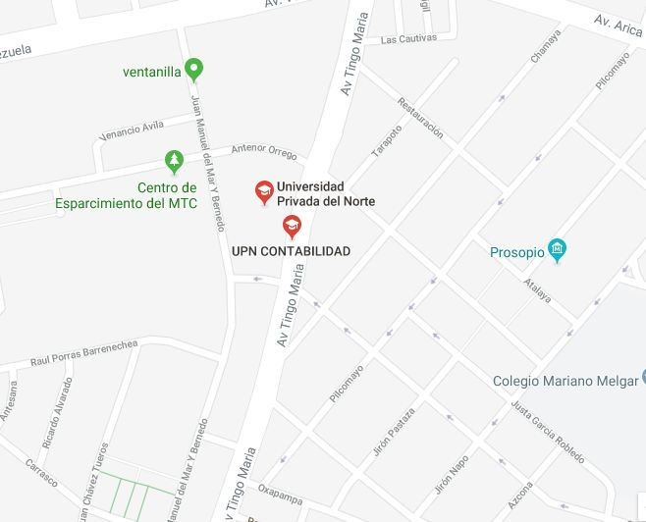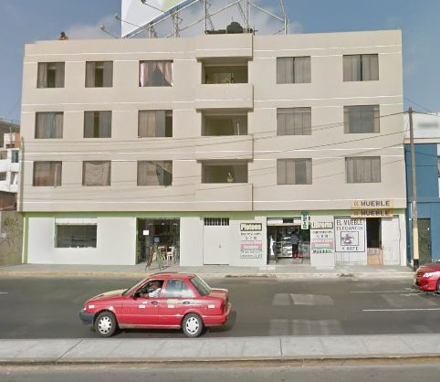

***Img2****. Frontis de la librería en Av. Tingo maría. Imagen propia*

***Img1****. Extraído de google maps.*

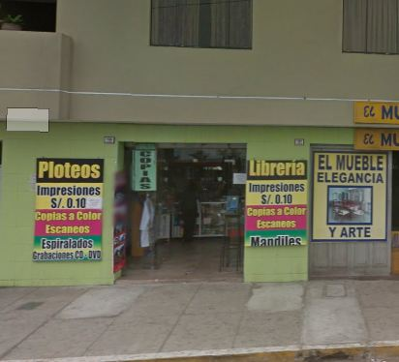

***Img3****. Frontis de la librería. Imagen propia.*

1. **Descripción del problema:**

Actualmente la librería no cuenta con un sistema de venta de productos, todo se hace de una manera manual, utilizando libretas para anotar los productos al igual que el stock de la librería, tampoco cuenta con una base de datos para poder almacenar todos los productos que tienen.

1. **Marco Teórico:**

* *¿Qué es UML?*

Es el lenguaje de modelado de sistemas de software más conocido y utilizado en la actualidad; está respaldado por el Object Management Group (OMG).

(Rumbaugh, 2007)Menciona que es un lenguaje gráfico para visualizar, especificar, construir y documentar un sistema. Es decir que UML ofrece un estándar para describir un "plano" del sistema (modelo), incluyendo aspectos conceptuales tales como procesos, funciones del sistema, y aspectos concretos como expresiones de lenguajes de programación, esquemas de bases de datos y compuestos reciclados, que son los principios a la hora de realizar un sistema.

* *¿Para qué se usa el diagrama de casos de uso?*

Este diagrama representa la funcionalidad completa de un sistema (o una clase) mostrando su interacción con los agentes externos escribe (Ceria, 1998) podemos decir que esta representación se hace a través de las relaciones entre los actores (agentes externos) y los casos de uso (acciones) dentro del sistema.

Los diagramas de casos de uso definen conjuntos de funcionalidades afines que el sistema debe cumplir para satisfacer todos los requerimientos que tiene a su cargo. Esos conjuntos de funcionalidades son representados por los casos de uso.

* *¿Cuándo se usa prototipos?*

La interfaz gráfica de usuario, conocida también como GUI (del inglés graphical user interface), es un programa informático que actúa de interfaz de usuario, utilizando un conjunto de imágenes y objetos gráficos para representar la información y acciones disponibles en la interfaz menciona en su libro (Sznajdleder, 2011) .Es frecuente que los clientes no sepan lo que quieren, pero cuando ven algo y utilizan prototipos, pronto saben lo que no quieren. Los prototipos son una representación limitada de un producto, permite a las partes probarlo en situaciones reales o explorar su uso, creando así un proceso de diseño de iteración que genera calidad. Un prototipo puede ser cualquier cosa, desde un trozo de papel con sencillos dibujos a un complejo software.

* *¿Por qué usar FURPS?*

Son factores de calidad de software generado por Hewlett-Packard bajo el acrónimo formado de las palabras en inglés (Functionality, Usability, Reliability, Performance, Supportability) (WillianPackard, 1987). Sólo describen que pueden ser utilizados para establecer métricas de calidad dentro del proceso de ingeniería del software.

* *¿Para que usamos Github?*

Es una plataforma de desarrollo colaborativo de software para alojar proyectos utilizando el sistema de control de versiones. GitHub aloja nuestro repositorio de código y nos brinda herramientas muy útiles para el trabajo en equipo, dentro de un proyecto. Además de eso, puedes contribuir a mejorar el software de los demás. Para poder alcanzar esta meta, GitHub provee de funcionalidades para hacer un fork y solicitar pulls.

1. **Implementación de la solución :**

Como grupo estamos pensando en diseñar un programa de venta de productos de una librería con una base de datos para que la librería ya no tenga que usar libretas y sea más fácil y práctico trabajar, y no tenga inconvenientes de errores y pueda almacenar todos sus datos.

* **Ventajas:** Aprender a buscar problemas y solucionarlo mediante lo aprendido en el curso, adquiriendo experiencia en el ámbito de sistemas y logrando llevar a cabo soluciones para requerimientos específicos.
* **Desventajas:** Una de las desventajas del sistema es que solo es usado por el vendedor, se podría realizar un sistema que también interactúe con los clientes y el pago sea mediante tarjeta o con entrada de billetes siendo este un sistema más complejo.

1. **Justificación:**

La solución que escogimos es porque la librería trabaja con un sistema arcaico que es una libreta, y para que no sea un obstáculo le vamos a implementar un sistema de venta de productos con una base de datos para sus productos.

1. **Limitaciones:**

* La única limitación que tuvimos fue que reservamos una cita con la señora pero no se presentó ese día pero fuimos al día siguiente y la entrevistamos.
* La librería pertenece a una ferretería , del cual no se tiene muchos datos más específicos de la librería , y solo con una entrevista a la señora que atiende se le tuvo que realizar unas preguntas generales.
* Durante el desarrollo se tuvo que implementar dos tipos de usuarios, las cuales eran administrador y solo visitante, debido a que al administrador debía de tener todos los privilegios del sistema.

1. **Objetivo:**

* **General:**

El objetivo general del trabajo es diseñar y modelar un sistema en base a los requerimientos de la librería, esta necesita de un sistema de venta que le permita facilitar los detalles de sus ventas y poder sacar un resultado diario, semanal y del mes para tener una idea de cuánto ganan o podrían estar ganando.

* **Específicos:**

1. Modelar el sistema y llevar acabo los primeros pasos para lograrlo.
2. A partir de las especificaciones del proceso tener una idea de cómo va a funcionar el sistema.
3. Tener un diagrama de casos de uso sólido para entender los pasos que se deben realizar en el programa finalizado.
4. Realizar un prototipo del sistema en base a nuestros conocimientos.
5. Realizar una prueba de calidad al proyecto antes de la entrega al usuario.
6. **Sistema de venta de librería :**

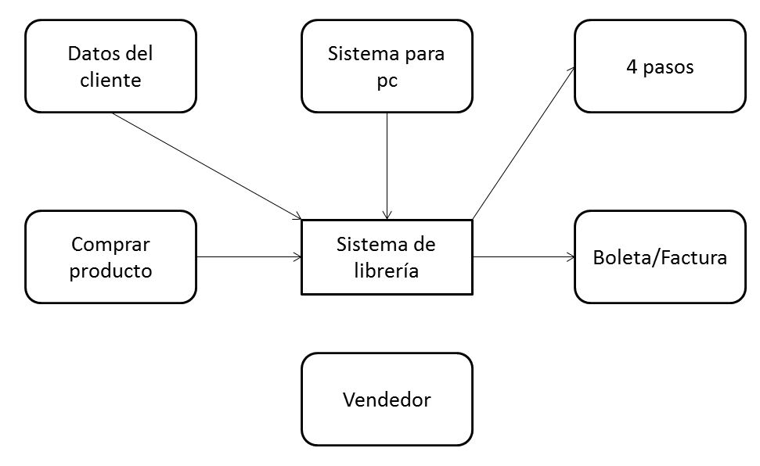

1. **Especificación del proceso:**

|  |  |  |  |  |
| --- | --- | --- | --- | --- |
| **Proceso** | **Entrada** | **Actividades** | **Salidas** | **Valor para el cliente** |
| * Comprar   producto | * Nombre * Producto | * Registrar cliente * Registrar el producto * Buscar producto * Seleccionar producto * Pagar producto * Reporte de ventas | * Producto vendido | * Asegurar compra del producto requerido |

1. **Diagrama de casos de uso:**

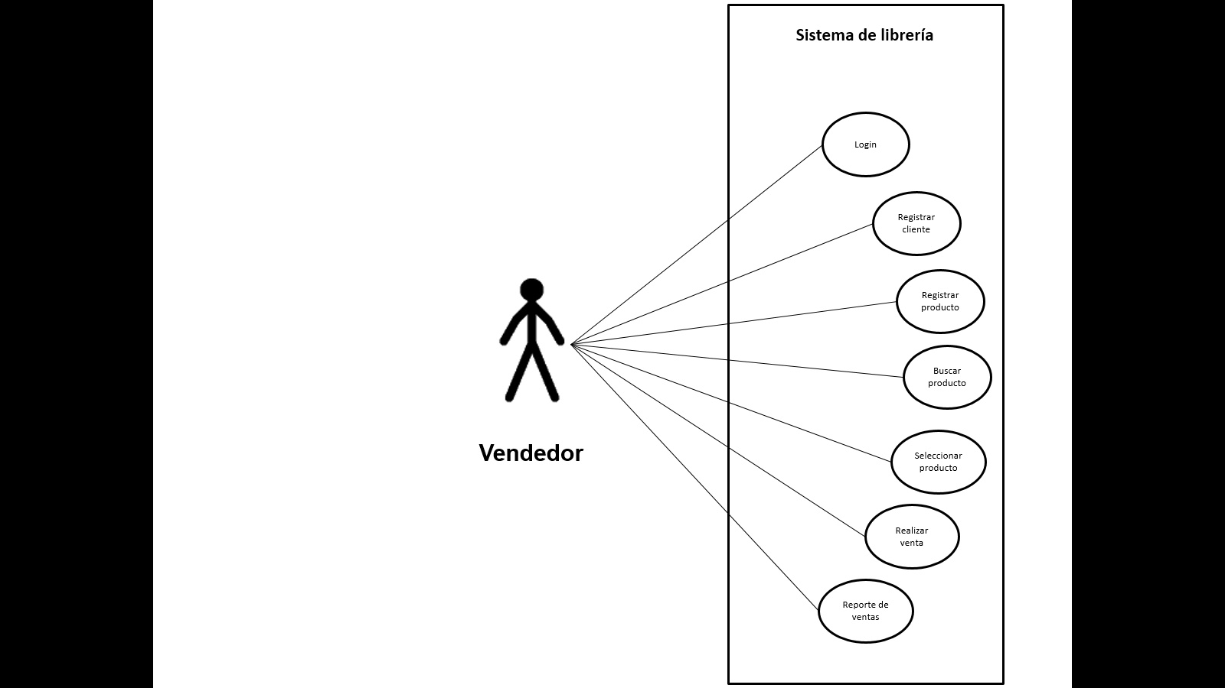

1. **Diagrama de actividades:**

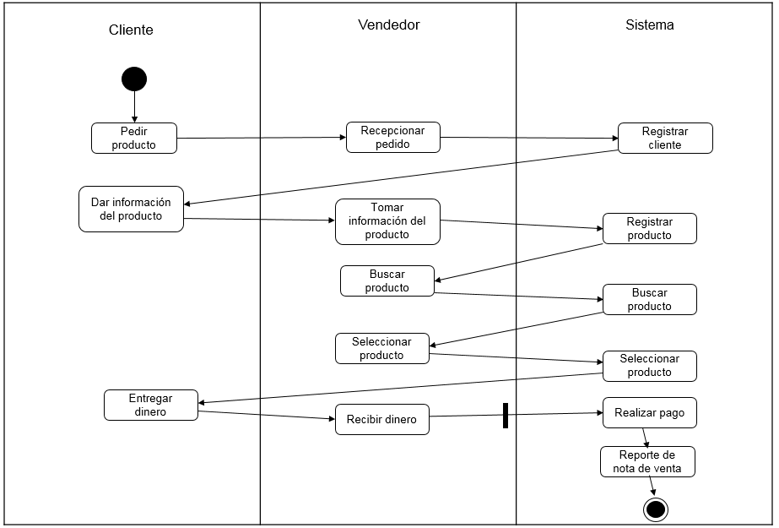

1. **Modelo de prototipo sistema:**

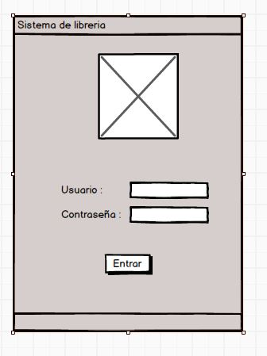

***GUI-1****. Diseño del login del sistema.*

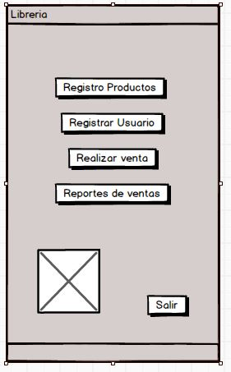

***GUI-2****. Menú de las opciones del sistema.*

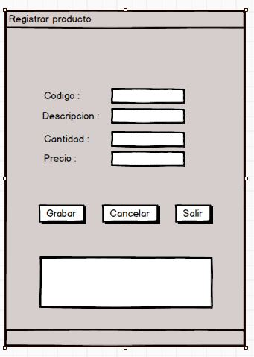

***GUI-3****. Para poder registrar los productos de la librería.*

***GUI-4****. Para poder registrar los clientes de la librería.*

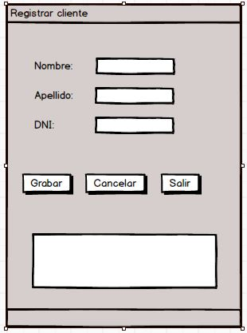

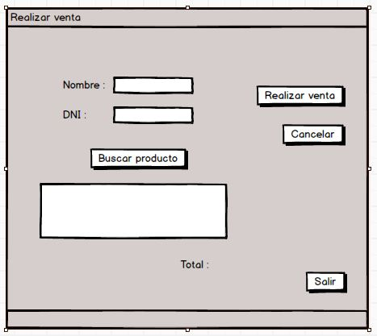

***GUI-5****. Prototipo para poder realizar una venta, seleccionando el producto e ingresando el cliente.*

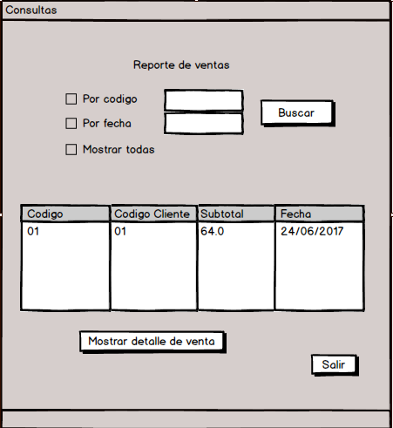

***GUI-6****. Prototipo para poder mostrar las ventas realizadas según código o fecha.*

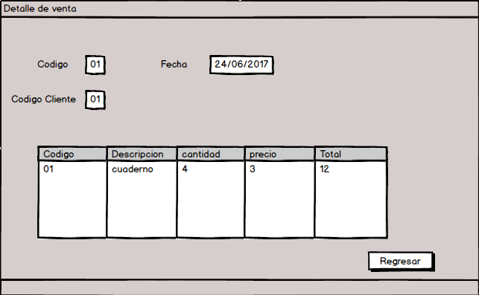

***GUI-6****. Prototipo ver los detalles de una venta realizada.*

1. **Matriz de requerimientos:**

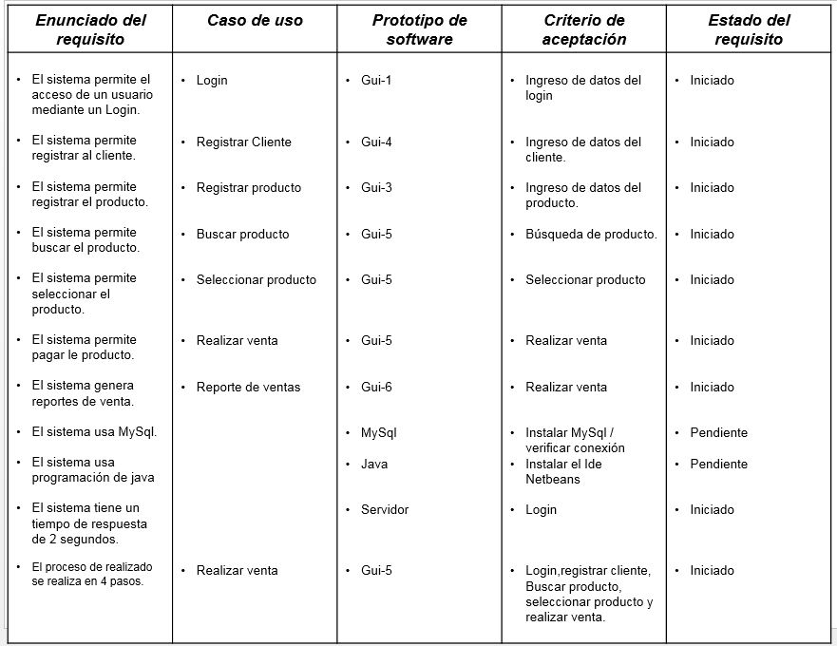

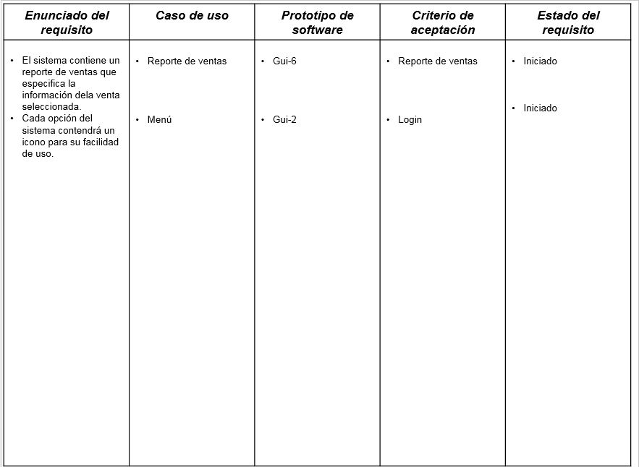

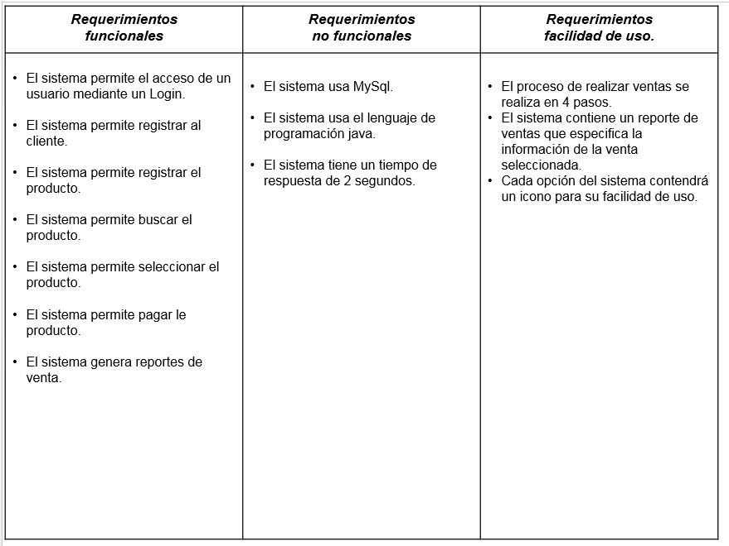

1. **Planificación de requisitos:**

|  |  |  |  |  |  |  |  |
| --- | --- | --- | --- | --- | --- | --- | --- |
| ***Requisito*** | ***Caso de uso*** | ***Prototipo*** | ***Criterio aceptación*** | ***Estado*** | ***Responsable*** | ***Fecha INI*** | ***Fecha Fin*** |
| * El sistema permite el acceso de un usuario mediante un Login. * El sistema permite registrar al cliente. * El sistema permite registrar el producto. * El sistema permite buscar el producto. * El sistema permite seleccionar el producto. * El sistema permite pagar le producto. * El sistema genera reportes de venta. * El sistema usa MySql. * El sistema usa programación de java * El sistema tiene un tiempo de respuesta de 2 segundos. * El proceso de realizado se realiza en 4 pasos. * El sistema contiene un reporte de ventas que especifica la información dela venta seleccionada. * Cada opción del sistema contendrá un icono para su facilidad de uso. | * Login * Registrar Cliente * Registrar producto * Buscar producto * Seleccionar producto * Realizar venta * Reporte de ventas * Realizar venta * Reporte de ventas * Menú | * Gui-1 * Gui-4 * Gui-3 * Gui-5 * Gui-5 * Gui-5 * Gui-6 * MySql * Java * Servidor * Gui-5 * Gui-6 * Gui-2 | * Ingreso de datos del login * Ingreso de datos del cliente. * Ingreso de datos del producto. * Búsqueda de producto. * Seleccionar producto * Realizar venta * Realizar venta * Instalar MySql / verificar conexión * Instalar el Ide Netbeans * Login * Login, registrar cliente, Buscar producto, seleccionar producto y realizar venta. * Reporte de ventas * Login | * Iniciado * Iniciado * Iniciado * Iniciado * Iniciado * Iniciado * Iniciado * Pendiente * Pendiente * Iniciado * Iniciado * Iniciado * Iniciado | * JCG * JUA * JCG * JCG * JUA * JCG * JUA * JCG * JUA * JCG * JUA * JCG * JUA | 26/4  27/4  26/4  26/4  27/4  26/4  27/4  26/4  27/4  26/4  27/4  26/4  27/4 | 29/04  01/5  29/04  29/04  01/5  29/04  01/5  29/04  01/5  29/04  01/5  29/04  01/05 |

1. **Modelo de identidades y relaciones:**

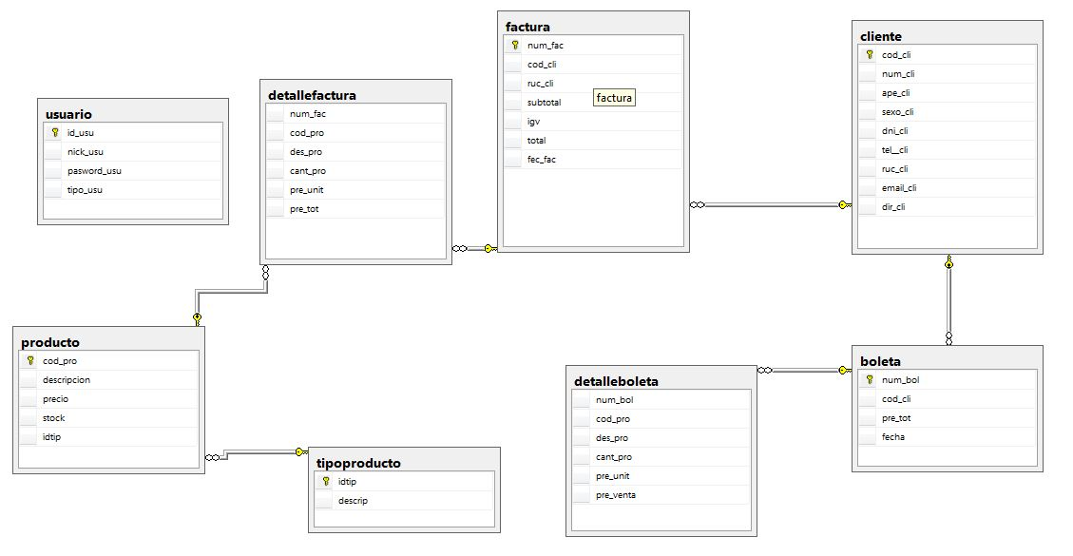

1. **Carpetas en GitHub:**

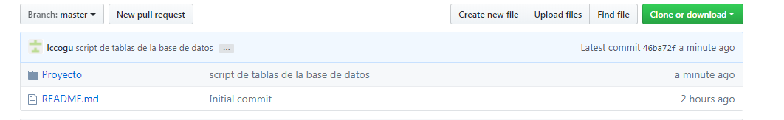

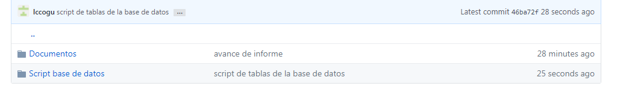

1. **Casos de uso – Tipo de relaciones:**

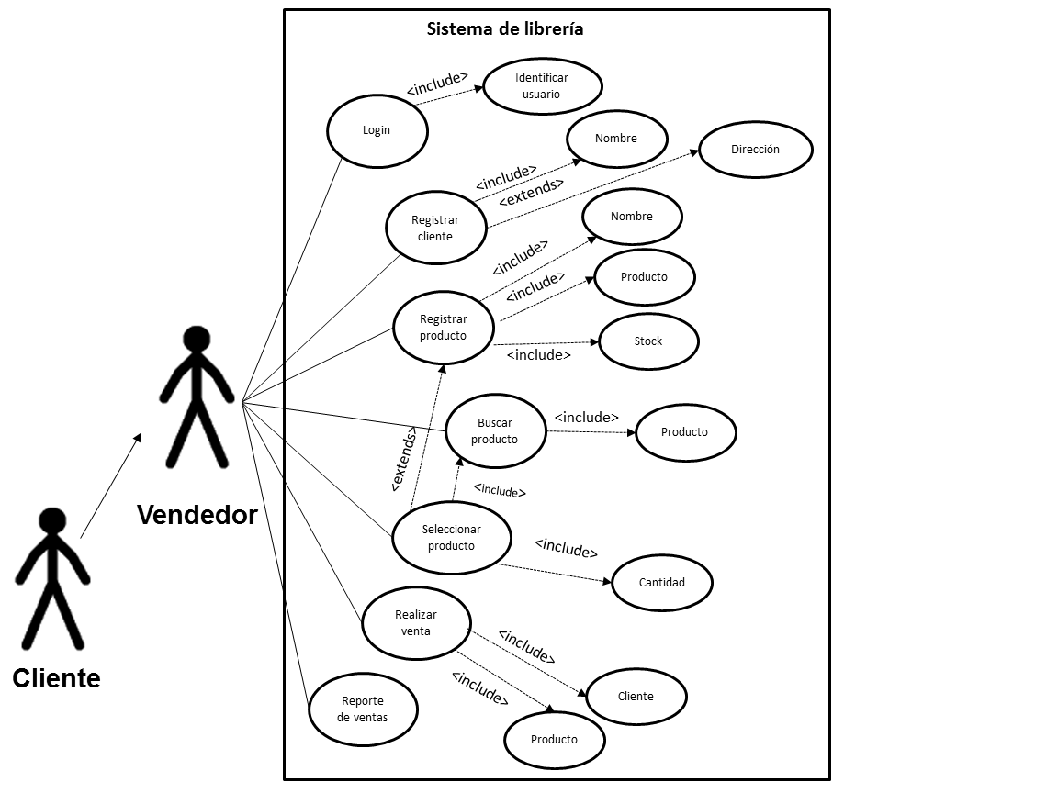

1. **Especificación de casos de uso:**

|  |  |  |
| --- | --- | --- |
| **ID** | **ITEM** | **DESCRIPCION** |
| 1 | Nombre corto | Login |
| 2 | Actores | Vendedor |
| 3 | Objetivos | Ingresar al programa |
| 4 | Disparador | Ingresar al sistema |
| 5 | Pre condiciones | Vender un producto |
| 6 | Post condiciones | Ingreso al sistema |
| 7 | Escenario básico | Ejecutar el programa  Ingresar usuario y contraseña  Entrar al programa |
| 8 | Escenario alternativo | Ingreso erróneo de usuario o contraseña  Sistema mostrar mensaje de error  Mensaje de ayuda para ingresar |
| 9 | Prioridad | Alto |

|  |  |  |
| --- | --- | --- |
| **ID** | **ITEM** | **DESCRIPCION** |
| 1 | Nombre corto | Registrar Cliente |
| 2 | Actores | Vendedor |
| 3 | Objetivos | Registrar al cliente |
| 4 | Disparador | Solicitud de pedido |
| 5 | Pre condiciones | Usuario ingreso al sistema(Login) |
| 6 | Post condiciones | Usuario registrado |
| 7 | Escenario básico | Ingresar al sistema(Login)  Ingresar al registro del cliente  Introducir los datos  Usuario registrado |
| 8 | Escenario alternativo | Ingreso erróneo de datos, mostrar mensaje de error.  Datos faltantes, mostrar error.  Mostrar mensaje de ayuda. |
| 9 | Prioridad | Alta |

|  |  |  |
| --- | --- | --- |
| **ID** | **ITEM** | **DESCRIPCION** |
| 1 | Nombre corto | Registrar Producto |
| 2 | Actores | Vendedor |
| 3 | Objetivos | Registrar el producto |
| 4 | Disparador | Solicitud de producto |
| 5 | Pre condiciones | Usuario ingreso al sistema(Login)  Registro cliente |
| 6 | Post condiciones | Producto registrado |
| 7 | Escenario básico | Ingresar al sistema(Login)  Registro al cliente  Registro de producto  Ingresar datos del producto  Producto registrado |
| 8 | Escenario alternativo | Ingreso erróneo de datos, mostrar mensaje de error.  Datos faltantes, mostrar error.  Si no permite ingresar datos, mostrar ayuda. |
| 9 | Prioridad | Alta |

|  |  |  |
| --- | --- | --- |
| **ID** | **ITEM** | **DESCRIPCION** |
| 1 | Nombre corto | Buscar Producto |
| 2 | Actores | Vendedor |
| 3 | Objetivos | Búsqueda de producto |
| 4 | Disparador | Solicitud de venta |
| 5 | Pre condiciones | Usuario ingreso al sistema(Login)  Registro cliente  Registro de producto |
| 6 | Post condiciones | Producto encontrado |
| 7 | Escenario básico | Ingresar al sistema(Login)  Registro al cliente  Registro de producto  Ingresar al menú de búsqueda  Encontrar producto |
| 8 | Escenario alternativo | Producto no encontrado, mostrar ayuda.  Lista de productos no se muestra, contactar ayuda.  Se muestra diferentes productos mostrar ayuda. |
| 9 | Prioridad | Alta |

|  |  |  |
| --- | --- | --- |
| **ID** | **ITEM** | **DESCRIPCION** |
| 1 | Nombre corto | Seleccionar producto |
| 2 | Actores | Vendedor |
| 3 | Objetivos | Seleccionar producto a vender |
| 4 | Disparador | Producto para vender |
| 5 | Pre condiciones | Producto agregado al almacén |
| 6 | Post condiciones | Producto seleccionado |
| 7 | Escenario básico | Seleccionar producto  Producto fuera de stock  Buscar producto por nombre  Buscar producto por código |
| 8 | Escenario alternativo | Si no se selecciona producto no se realiza venta.  Mostrar error si producto es vacío.  Si se ingresa cantidad mayor a stock mostrar error.  Si se ingresa cantidad igual a cero mostrar error. |
| 9 | Prioridad | Alto |

|  |  |  |
| --- | --- | --- |
| **ID** | **ITEM** | **DESCRIPCION** |
| 1 | Nombre corto | Realizar venta |
| 2 | Actores | Vendedor |
| 3 | Objetivos | Realizar la venta |
| 4 | Disparador | Adquirir producto |
| 5 | Pre condiciones | Login , Registrar producto, Registrar Cliente,  Buscar producto |
| 6 | Post condiciones | Producto adquirido |
| 7 | Escenario básico | Seleccionar productos  Calcular monto total  Realizar venta |
| 8 | Escenario alternativo | Si no permite realizar venta mostrar ayuda.  Si no selecciona producto mostrar error.  Si no selecciona cliente mostrar error. |
| 9 | Prioridad | Alto |

|  |  |  |
| --- | --- | --- |
| **ID** | **ITEM** | **DESCRIPCION** |
| 1 | Nombre corto | Reporte de ventas |
| 2 | Actores | Vendedor |
| 3 | Objetivos | Listado de ventas |
| 4 | Disparador | Mostrar producto vendidos |
| 5 | Pre condiciones | Ingreso al sistema (Login)  Registrar cliente  Registrar producto  Venta realizada. |
| 6 | Post condiciones | Mostrar reporte de las ventas realizadas |
| 7 | Escenario básico | Ingreso al sistema (Login)  Registrar cliente  Registrar producto  Realizar venta  Mostrar reporte |
| 8 | Escenario alternativo | Si no muestra ultimas ventas actualizar  Si venta no existe no mostrar datos  Mostrar mensaje de ayuda. |
| 9 | Prioridad | Muy alto |

1. **Pruebas de software:**
2. **Acceso al sistema login:**

* *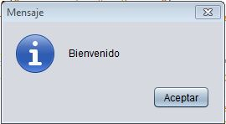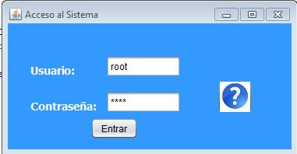Condición normal:*
* **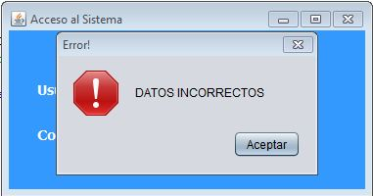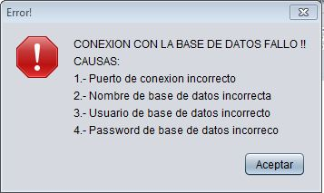***Condición anómala:*

1. **Registrar cliente:**

* *Condición normal:*

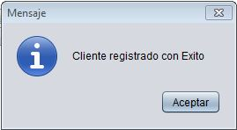

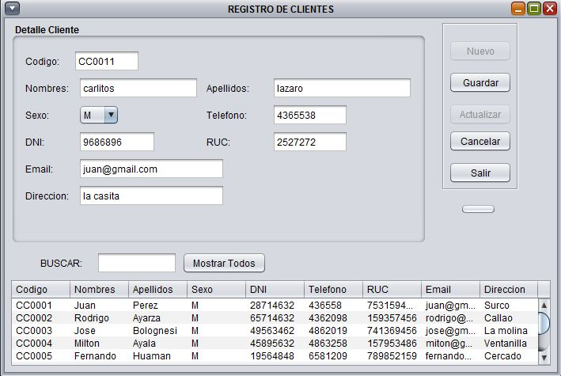

* *Condición anómala:*

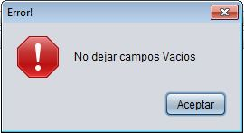

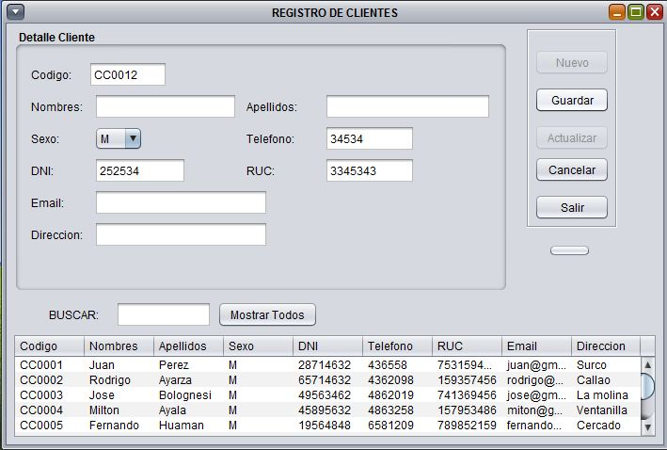

1. **Registrar producto:**

* *Condición normal:*

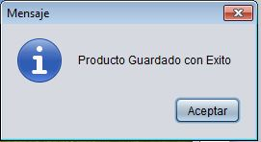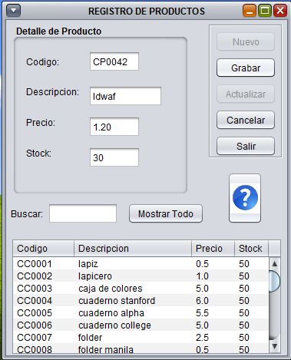

* *Condición anómala:*

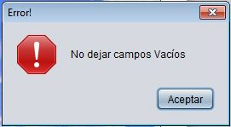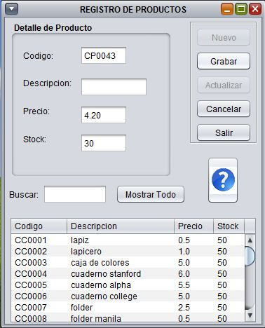

1. **Buscar producto:**

* *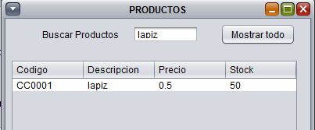Condición normal:*

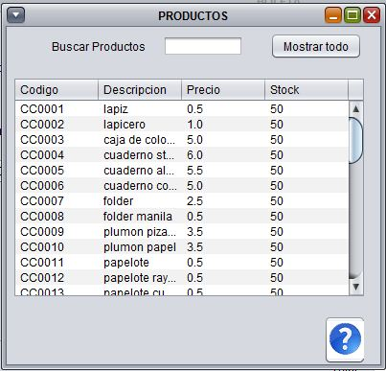

* *Condición anómala:*

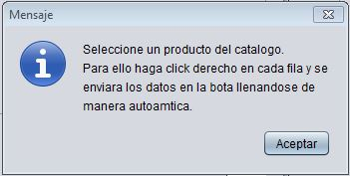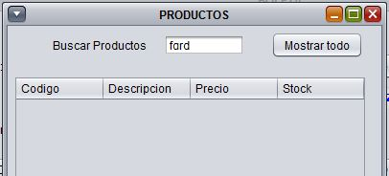

1. **Seleccionar cliente:**

* **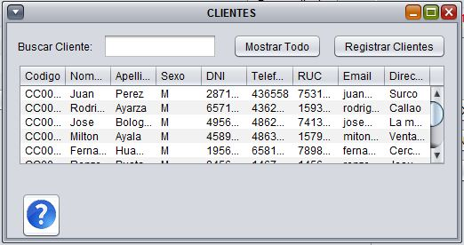***Condición normal:*

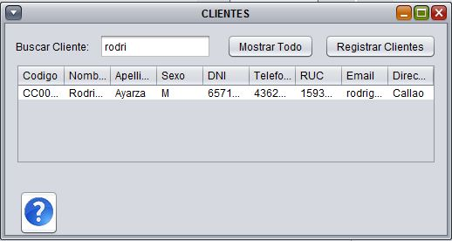

* *Condición anómala:*

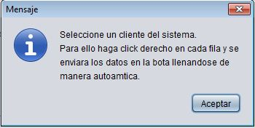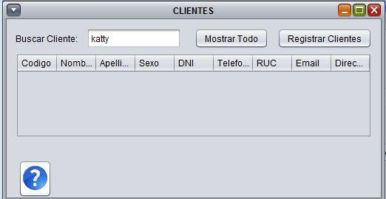

1. **Realizar venta:**

* *Condición normal:*

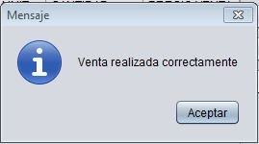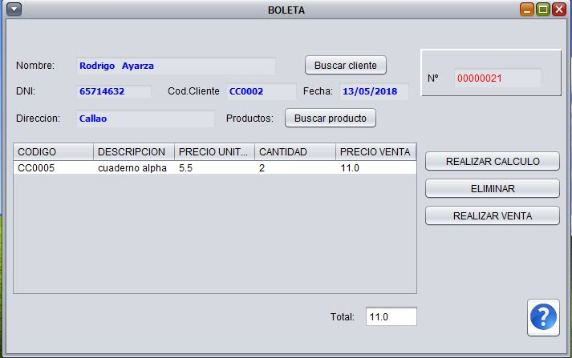

* *Condición anómala:*

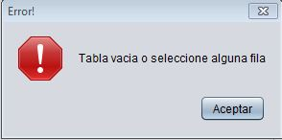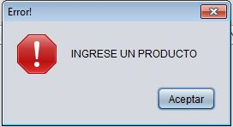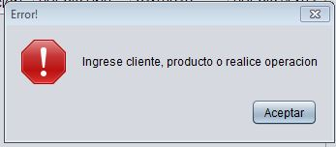

1. **Reporte de ventas:**

* *Condición normal:*

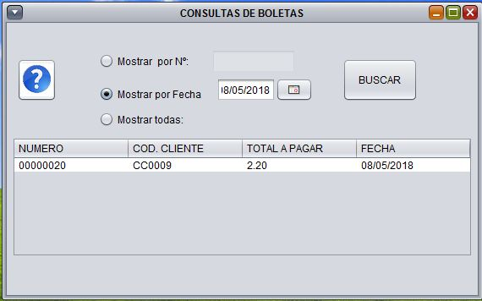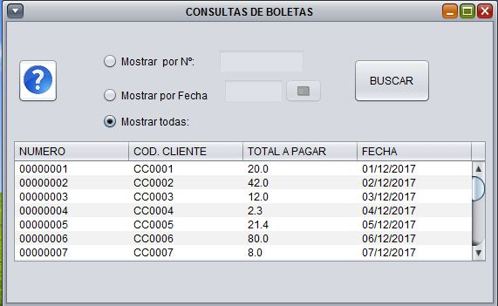

* *Condición anómala:*

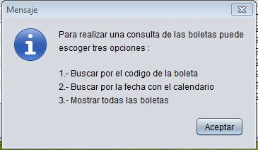

1. **Plan de desarrollo incremental:**

|  |  |  |  |  |  |
| --- | --- | --- | --- | --- | --- |
| ID | Casos de uso | Numero incremento | Responsable | Fecha ini  Fecha fin | Estado |
| 1 | Login | 01 | JCG | Completado | ✔ |
| 2 | Registrar Cliente | 01 | JUA | Completado | ✔ |
| 3 | Registrar Producto | 01 | JCG | Completado | ✔ |
| 4 | Buscar Producto | 01 | JCG | Completado | ✔ |
| 5 | Seleccionar Producto | 01 | JUA | Completado | ✔ |
| 6 | Realizar Venta | 01 | JCG | Completado | ✔ |
| 7 | Reporte de Ventas | 02 | JUA | Completado | ✔ |

1. **Furps+:**

|  |  |  |  |  |  |  |  |
| --- | --- | --- | --- | --- | --- | --- | --- |
| **ID** | **Factor** | **Criterio** | **Evidencia** | **Si**  **cumple** | **No cumple** | **Acción correlativa** | **Fecha solución** |
| 1 | Funcionalidad | * ¿El software comprueba el login? * ¿El software comprueba si el usuario es incorrecto? * ¿El software muestra error si la conexión con la base de datos falla? * ¿El software usa programación orientada a objetos? * ¿El software presenta un usuario y password para ingresar al programa? * ¿El software muestra mensajes de ayuda en el login? * ¿El software genera los códigos de cliente automáticamente? * ¿El software permite editar los datos del cliente? * ¿El software permite borrar al cliente? * ¿El software muestra una lista de clientes en tiempo real? * ¿El software almacena los datos del cliente en la base de datos? * ¿El software muestra mensaje de ayuda para registrar el cliente? * ¿El software reconoce si faltan completar campos en el registro de clientes? | * Código , ejecutable * Código , ejecutable * Código , ejecutable * Código * Código , ejecutable * Código , ejecutable * Código , ejecutable * Código , ejecutable * Código , ejecutable * Código , ejecutable * Código , ejecutable * Código , ejecutable * Código , ejecutable | ✔  ✔  ✔  ✔  ✔  ✔  ✔  ✔  ✔  ✔  ✔  ✔  ✔ | -  -  -  -  -  -  -  -  -  -  -  -  -  -  -  -  -  - | -  -  -  -  -  -  -  -  -  -  -  -  -  -  -  -  -  - | -  -  -  -  -  -  -  -  -  -  -  -  -  -  -  -  -  - |

|  |  |  |  |  |  |  |  |
| --- | --- | --- | --- | --- | --- | --- | --- |
| 1 | Funcionalidad | * ¿El software genera los códigos de producto? * ¿El software permite editar los datos del producto? * ¿El software permite borrar un producto? * ¿El software muestra una lista de productos en tiempo real? * ¿El software almacena los datos del producto en la base de datos? * ¿El software muestra mensaje de ayuda para registrar un producto? * ¿El software reconoce si faltan completar campos en el registro de un producto? * ¿El software permite seleccionar un producto? * ¿El software muestra todos los productos de la base de datos? * ¿El software muestra un mensaje de ayuda para seleccionar un producto? * ¿El software permite buscar un producto por nombre? * ¿El software permite seleccionar un cliente? * ¿El software muestra todos los clientes de la base de datos? * ¿El software muestra un mensaje de ayuda para seleccionar un cliente? * ¿El software permite buscar un producto por su nombre? * ¿El software permite ingresar directamente un nuevo cliente? | * Código , ejecutable * Código , ejecutable * Código , ejecutable * Código , ejecutable * Código , ejecutable * Código , ejecutable * Código , ejecutable * Código , ejecutable * Código , ejecutable * Código , ejecutable * Código , ejecutable * Código , ejecutable * Código , ejecutable * Código , ejecutable * Código , ejecutable * Código , ejecutable | ✔  ✔  ✔  ✔  ✔  ✔  ✔  ✔  ✔  ✔  ✔  ✔  ✔  ✔  ✔  ✔ | -  -  -  -  -  -  -  -  -  -  -  -  -  -  -  - | -  -  -  -  -  -  -  -  -  -  -  -  -  -  -  - | -  -  -  -  -  -  -  -  -  -  -  -  -  -  -  - |

|  |  |  |  |  |  |  |  |
| --- | --- | --- | --- | --- | --- | --- | --- |
| 1 | Funcionalidad | * ¿El software permite seleccionar un producto? * ¿El software reconoce si un producto no cuenta con stock? * ¿El software muestra ayuda para seleccionar un producto? * ¿El software realiza ventas? * ¿El software realiza cálculos matemáticos para realizar una venta? * ¿El software reconoce si campos no fueron completados en una venta? * ¿El software muestra reporte de clientes? * ¿El software muestra reporte de producto? * ¿El software muestra reportes de boletas? * ¿El software muestra reportes de facturas? | * Código , ejecutable * Código , ejecutable * Código , ejecutable * Código , ejecutable * Código , ejecutable * Código , ejecutable * Código , ejecutable * Código , ejecutable * Código , ejecutable * Código , ejecutable | ✔  ✔  ✔  ✔  ✔  ✔  ✔  ✔  ✔  ✔ | -  -  -  -  -  -  -  -  -  - | -  -  -  -  -  -  -  -  -  - | -  -  -  -  -  -  -  -  -  - |
| 2 | Usabilidad | * ¿El software usa imágenes? * ¿El software usa base de datos? * ¿El software utiliza los colores * ¿El software posee comentarios en el código fuente? * ¿El software presenta estándares en el tamaño de letra? * ¿El software posee manual de guía? * ¿El software muestra información de la empresa o tienda? | * Interfaz , Jframe * Código en MySql * Interfaz , Jframe * Código      * Interfaz , Jframe * Código , archivo pdf * Código, Interfaz | ✔  ✔  ✔  ✔  ✔  ✔  ✔ | -  -  -  -  -  - | -  -  -  -  -  - | -  -  -  -  -  - |

|  |  |  |  |  |  |  |  |
| --- | --- | --- | --- | --- | --- | --- | --- |
| 3 | Confiabilidad | * ¿El software muestra mensajes de error? * ¿El software muestra mensaje si no hay conexión con la base de datos? * ¿El software muestra reportes con los datos adecuados? | * Código, ejecución * Código , ejecución * Código , ejecución | ✔  ✔  ✔ | -  -  - | -  -  - | -  -  - |
| 4 | Rendimiento | * ¿El software tiene un rango de respuesta 1- 4 segundos? * ¿El software muestra los datos adecuadamente en los reportes? | * Ejecución * Ejecución | ✔  ✔ | -  - | -  - | -  - |
| 5 | Capacidad de soporte | * ¿El software es compatible con Windows? * ¿El software de cuenta con un archivo jar? | * Archivo .exe * Archivo .jar | ✔  ✔ | -  - | -  - | -  - |

1. **Hoja de verificación:**
2. **Funcionalidad**

* ¿El software comprueba el login? Código, ejecutable.

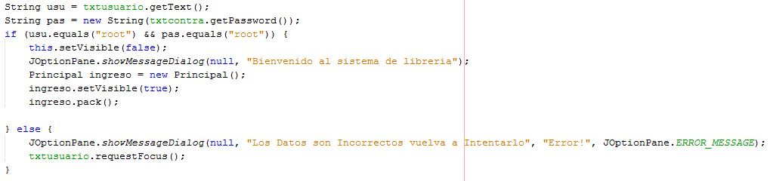

**

* ¿El software comprueba si el usuario es incorrecto? Código, ejecutable.

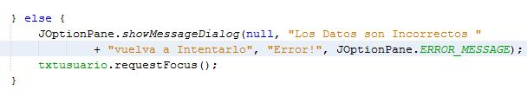

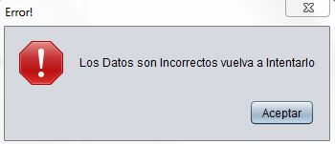

* ¿El software tiene administrador y usuario? Código, ejecutable.

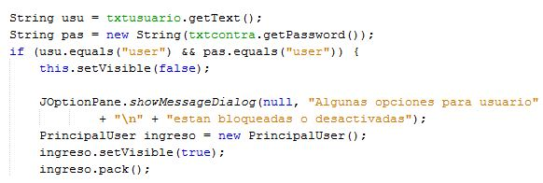

* ¿El software tiene usuario con login propio? Código, ejecutable.

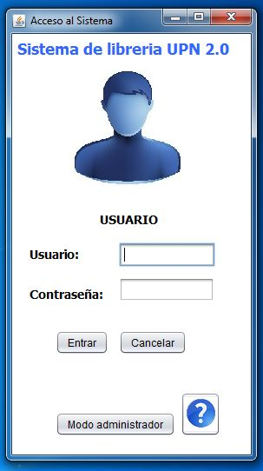

* ¿El software modo user comprueba el login? Código, ejecutable.

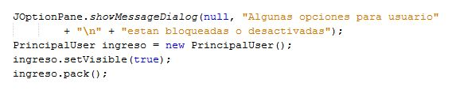

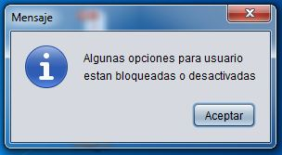

* ¿El software no permite al user eliminar productos? Código, ejecutable.

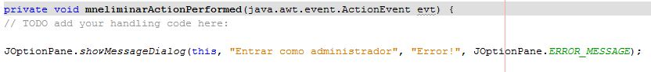

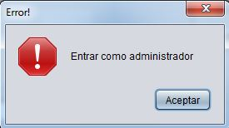

* ¿El software no permite al user eliminar agregar productos? Código, ejecutable.

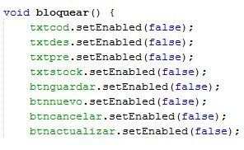

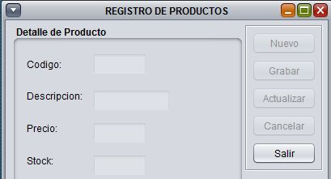

* ¿El software no permite al user eliminar clientes? Código, ejecutable.



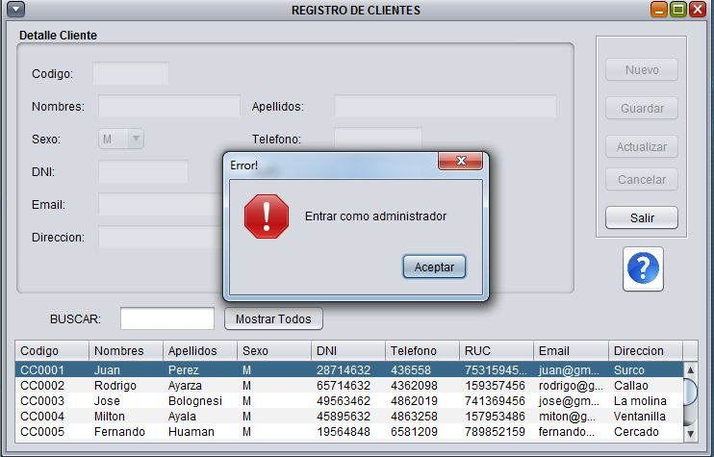

* ¿El software no permite al user agregar clientes? Código, ejecutable.

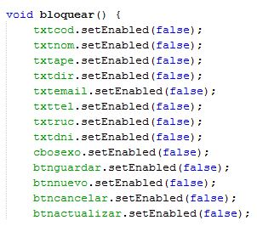

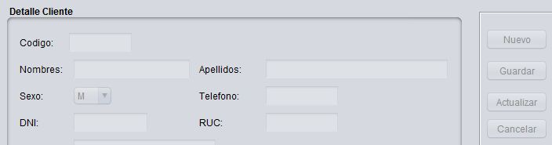

* ¿El software muestra error si la conexión con la base de datos falla? Código , ejecutable

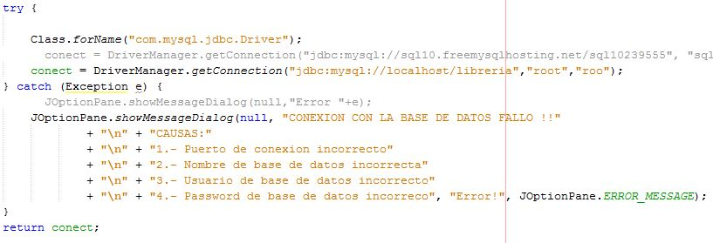



* ¿El software usa programación orientada a objetos? Código

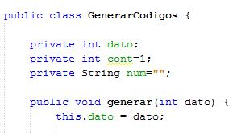

El software hace uso del IDE de java Netbeans, haciendo uso de POO.

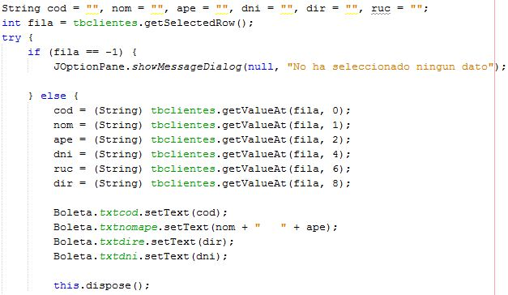

* ¿El software presenta un usuario y password para ingresar al programa? Ejecutable

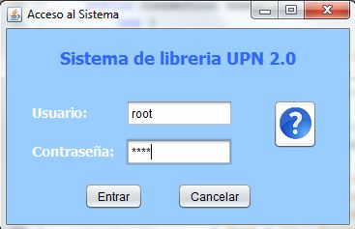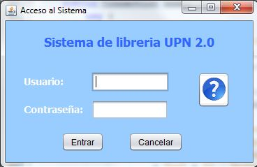

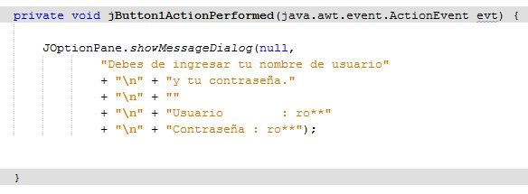

* ¿El software muestra mensajes de ayuda en el login? Ejecutable

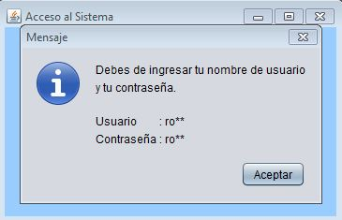

* ¿El software genera los códigos de cliente automáticamente? Código , ejecutable

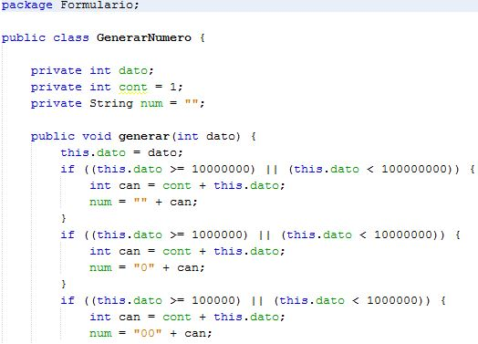

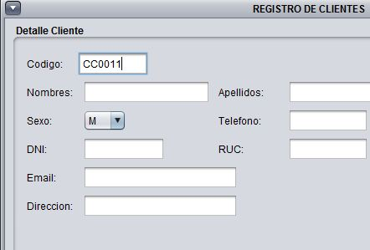

* ¿El software permite editar los datos del cliente? Código, ejecutable

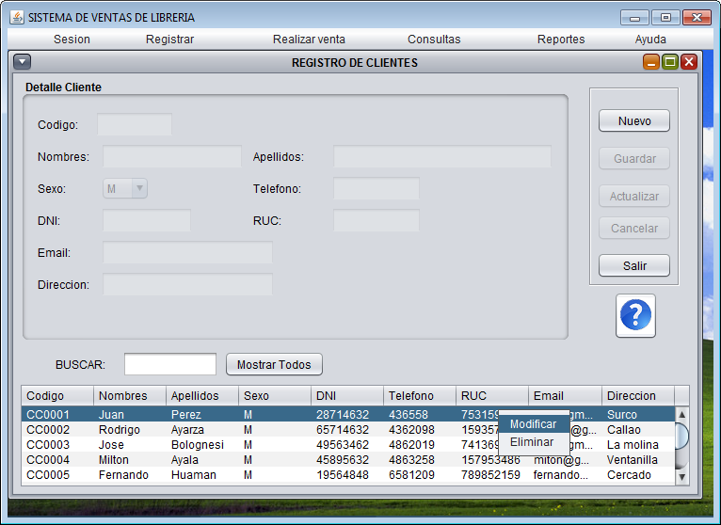

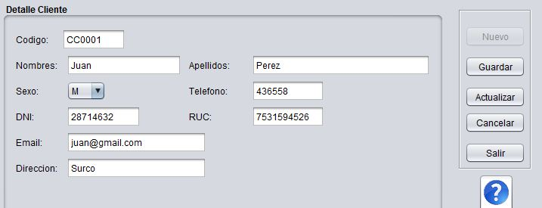

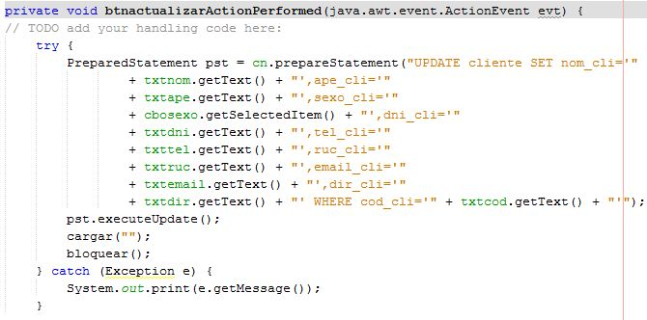

* ¿El software permite borrar al cliente? Código, ejecutable

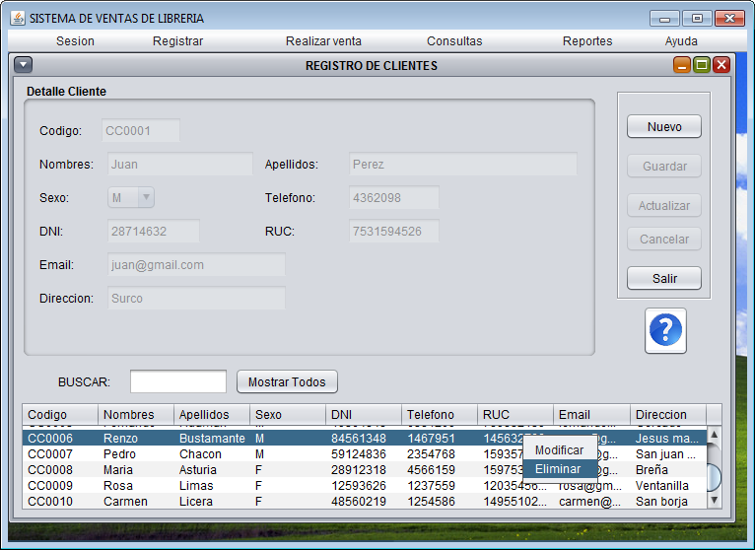

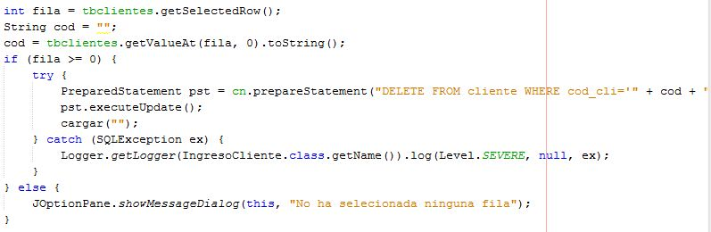

* ¿El software muestra una lista de clientes en tiempo real? Código, ejecutable

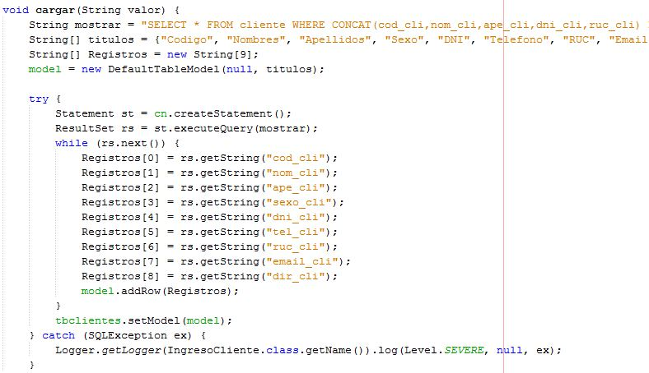

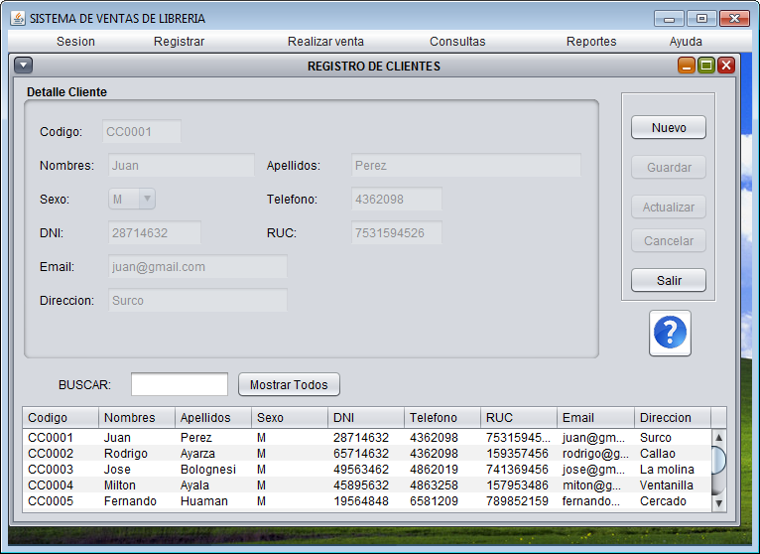

* ¿El software almacena los datos del cliente en la base de datos? Código.

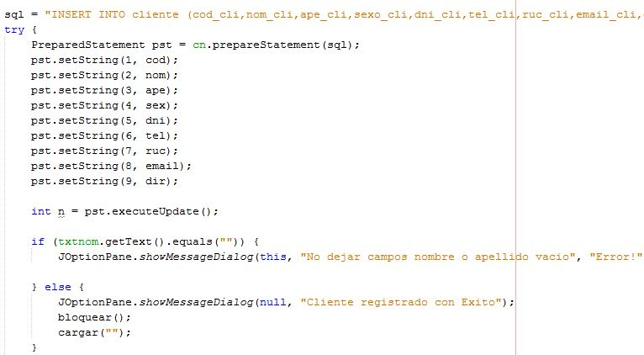

* ¿El software muestra mensaje de ayuda para registrar el cliente? Código, ejecutable.

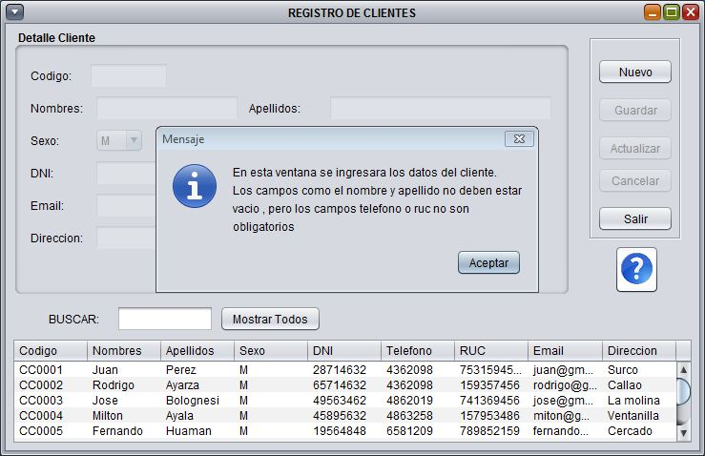

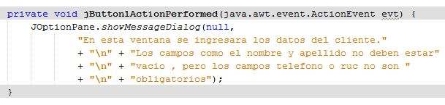

* ¿El software reconoce si faltan completar campos en el registro de clientes? Código, ejecutable.

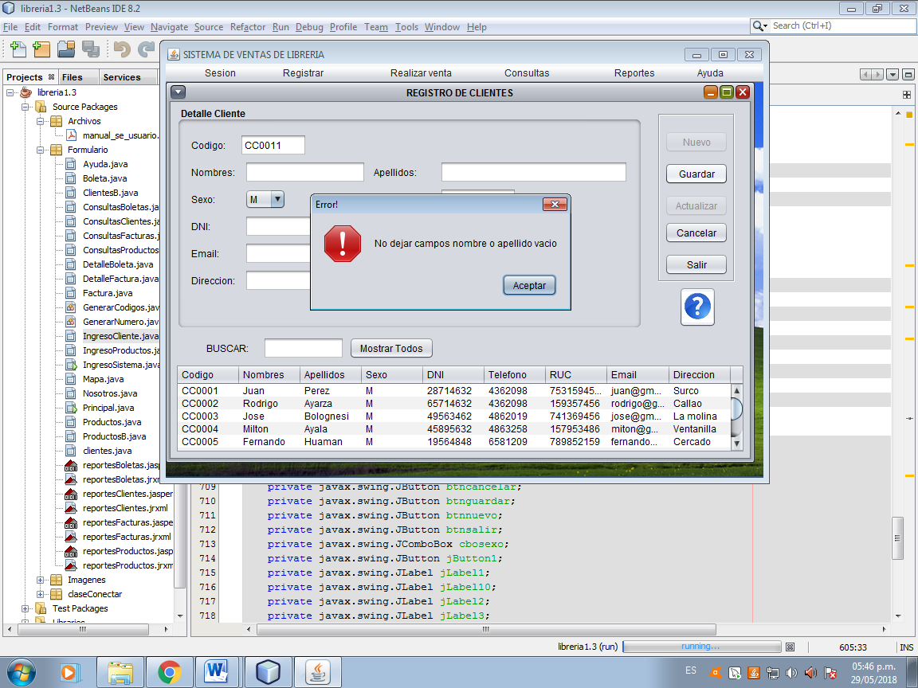

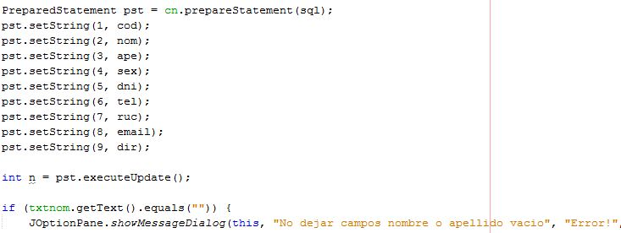

* ¿El software genera los códigos de producto? Código, ejecutable.

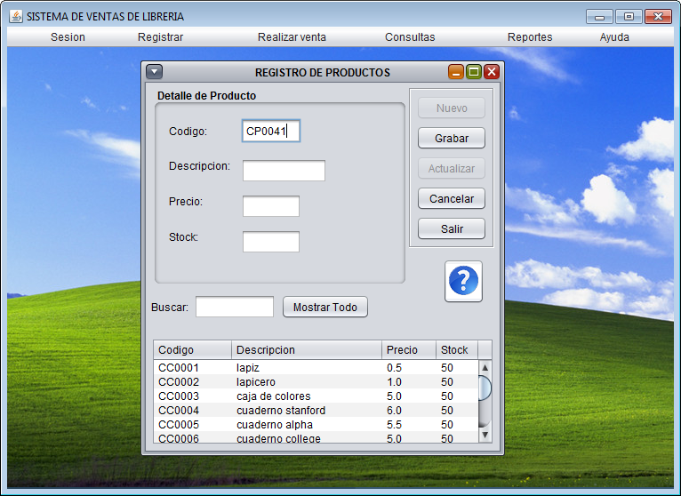

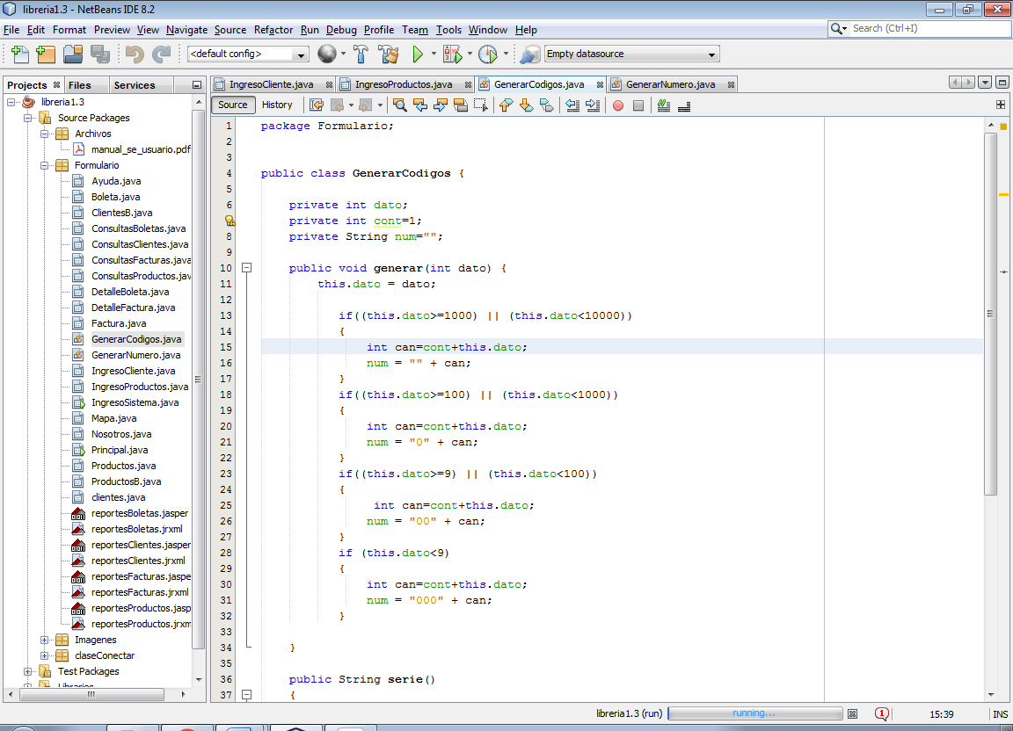

* ¿El software permite editar los datos del producto? Código, ejecutable.

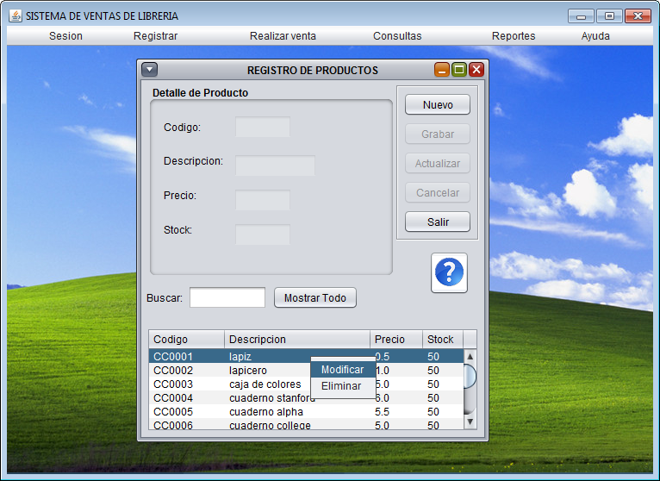

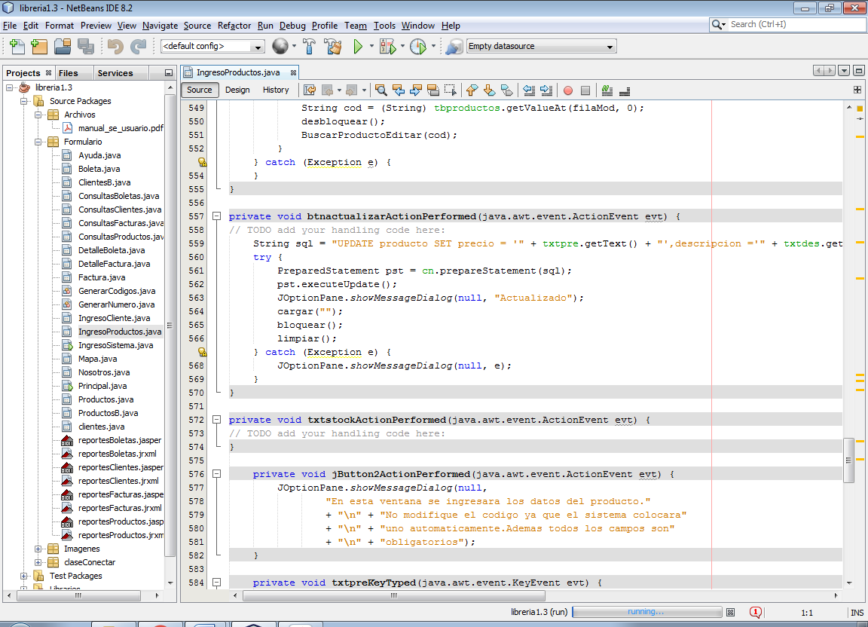

* ¿El software permite borrar un producto? Código, ejecutable.

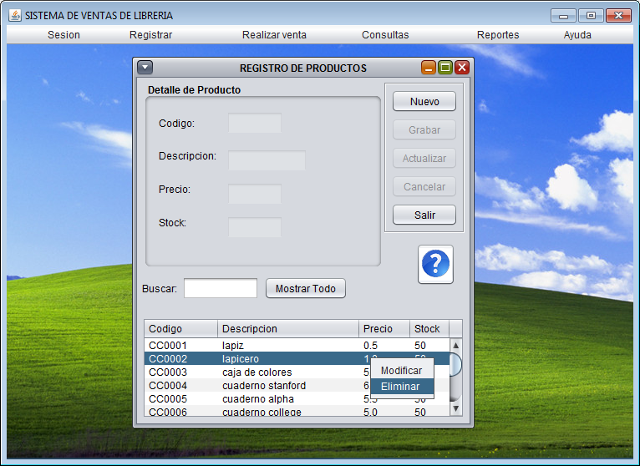

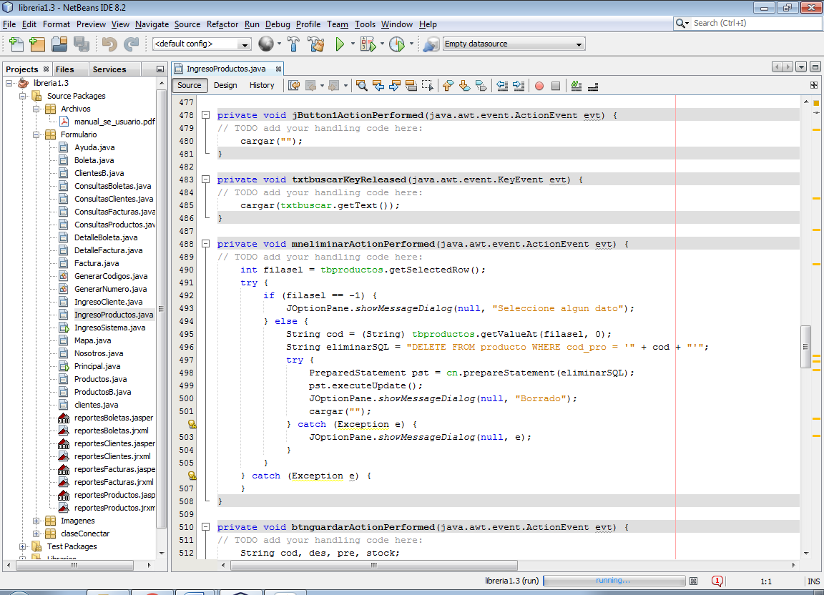

* ¿El software muestra una lista de productos en tiempo real? Código, ejecutable.

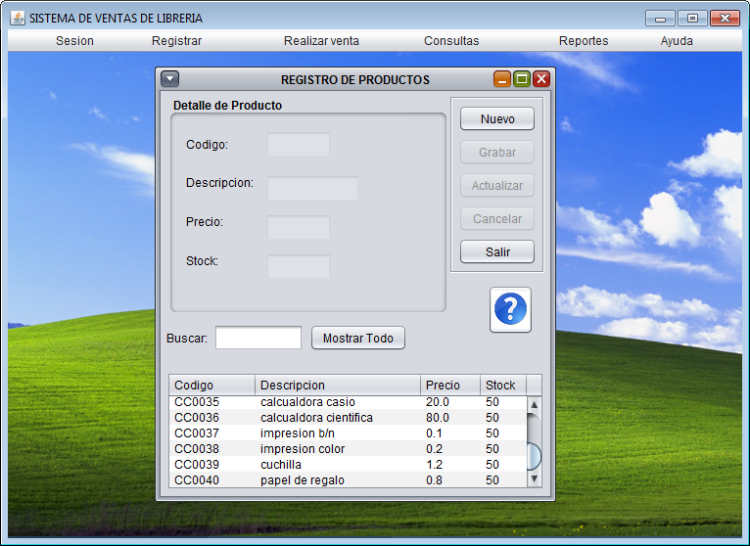

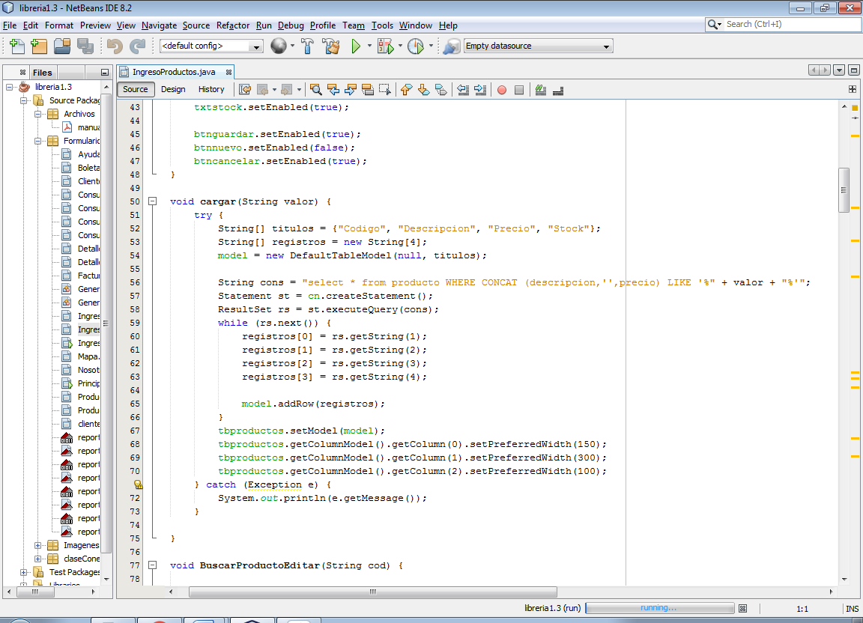

* ¿El software almacena los datos del producto en la base de datos? Código.

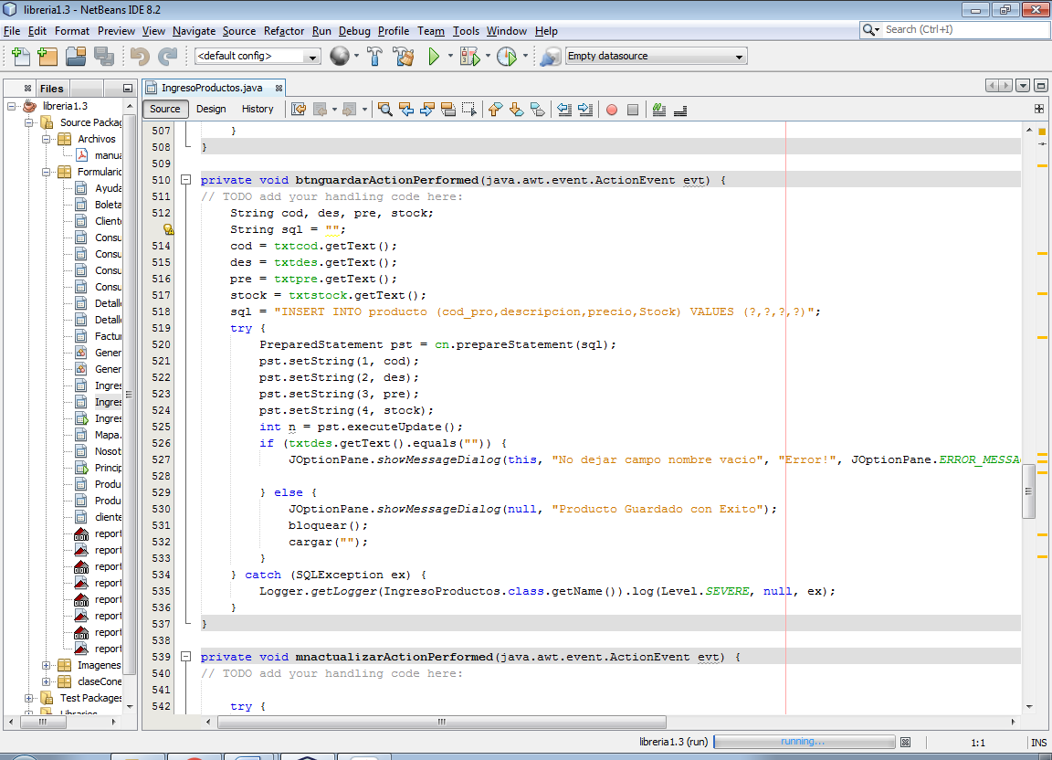

* ¿El software muestra mensaje de ayuda para registrar un producto? Código, ejecutable.

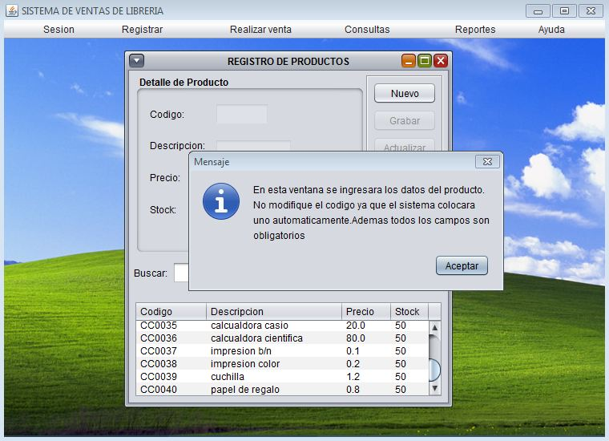

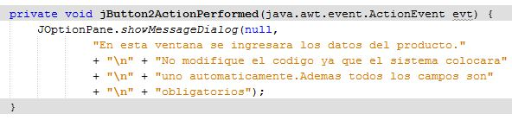

* ¿El software reconoce si faltan completar campos en el registro de un producto? Código, ejecutable.

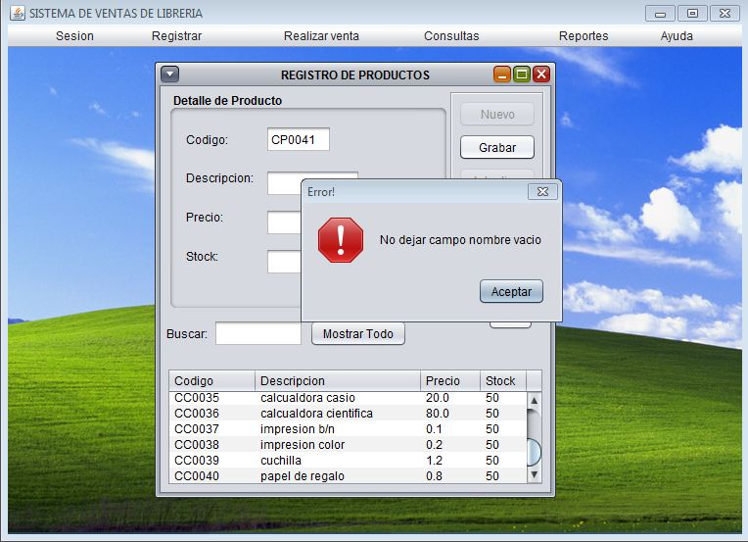

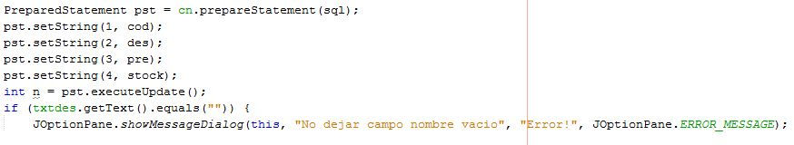

* ¿El software permite seleccionar un producto? Código, ejecutable.

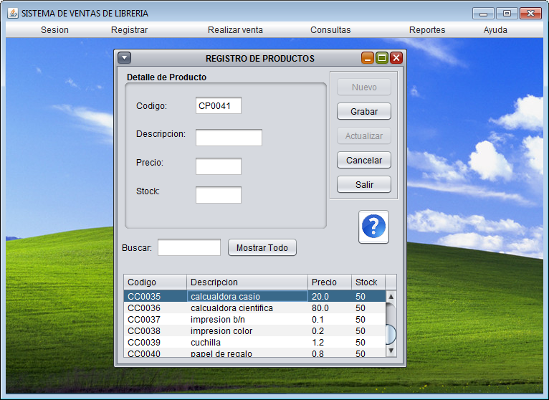

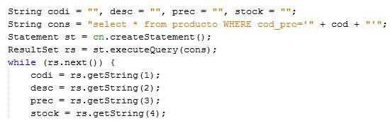

* ¿El software muestra todos los productos de la base de datos? Código, ejecutable.



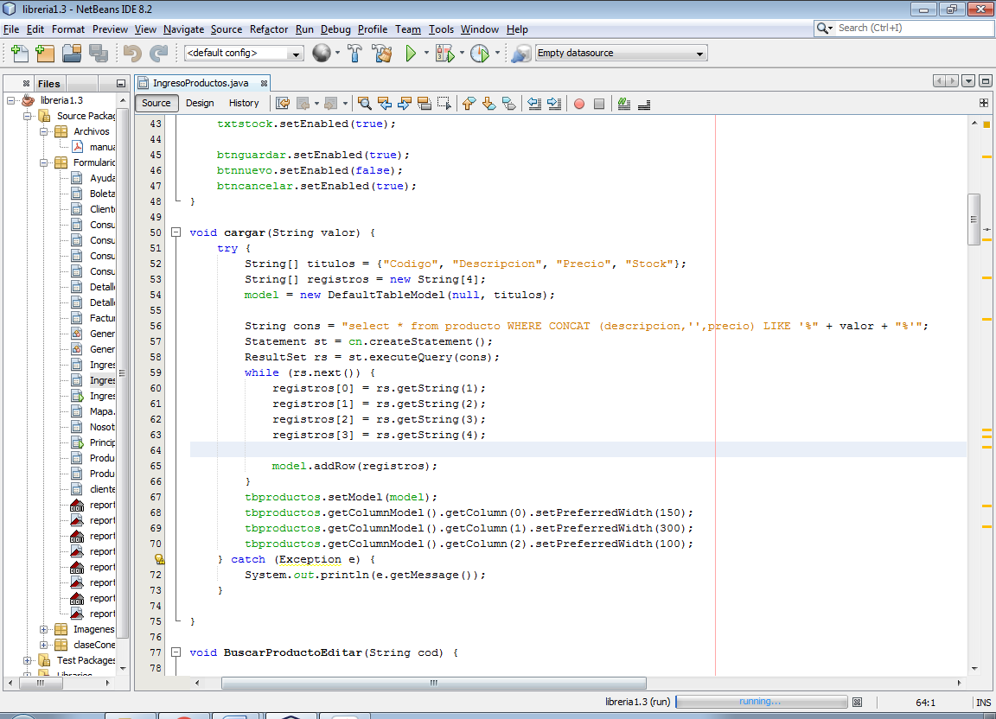

* ¿El software muestra un mensaje de ayuda para seleccionar un producto? Código, ejecutable.

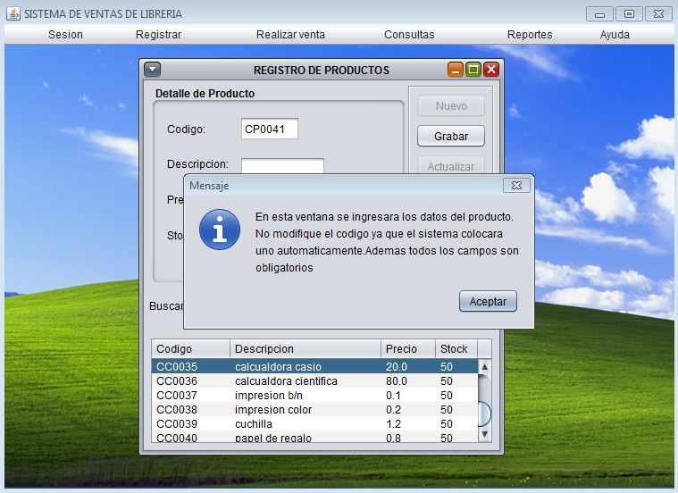

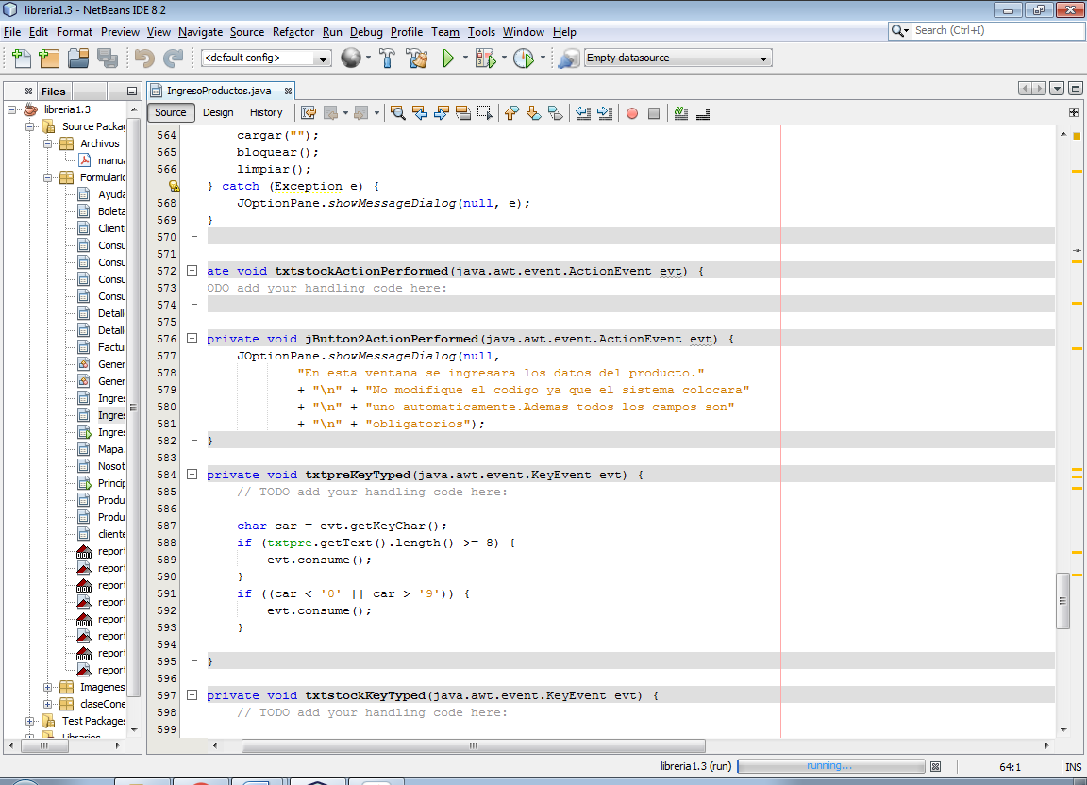

* ¿El software permite buscar un producto por nombre? Código, ejecutable.

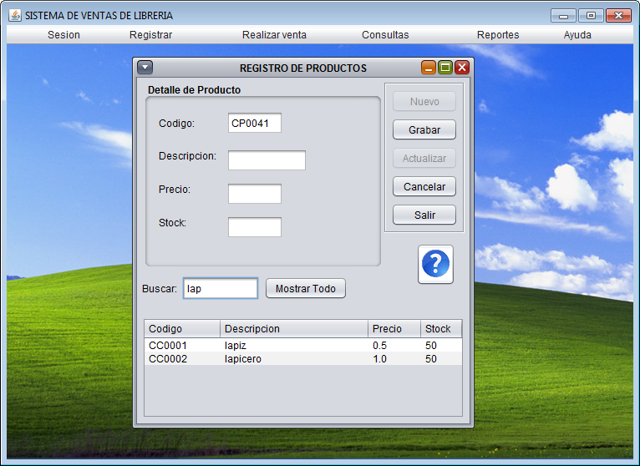

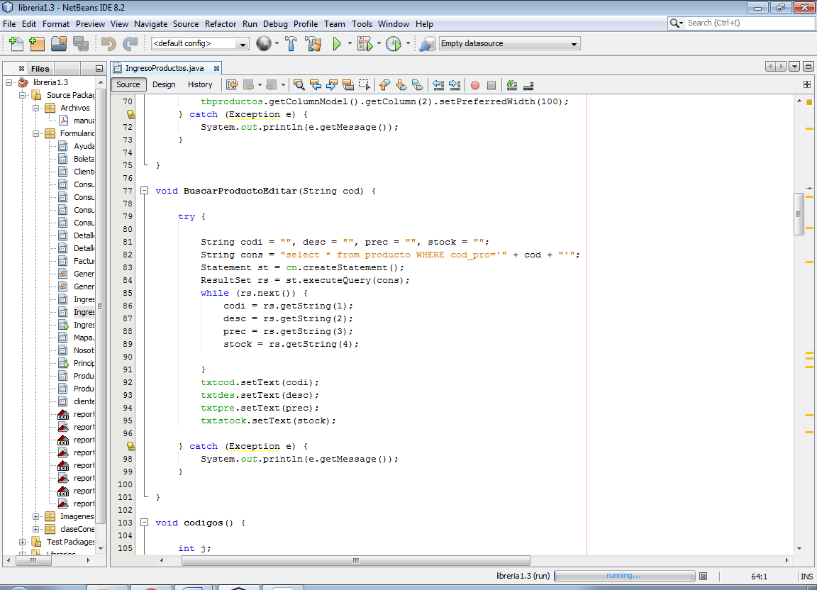

* ¿El software permite seleccionar un cliente? Código, ejecutable.

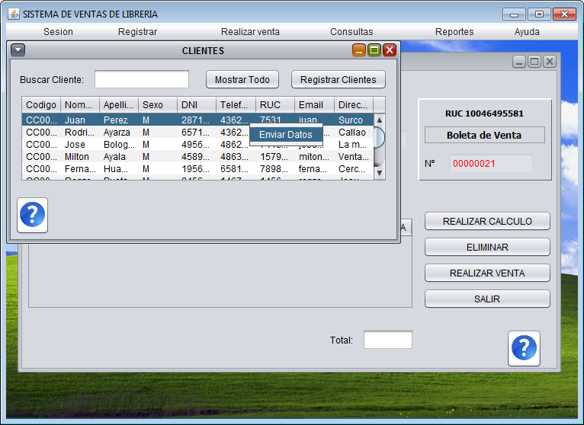

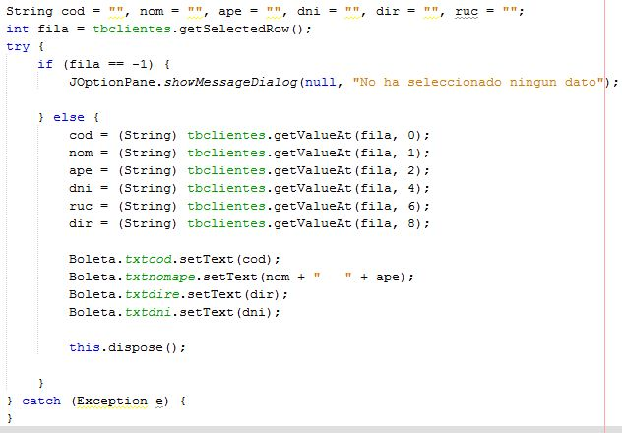

* ¿El software muestra todos los clientes de la base de datos? Código, ejecutable.

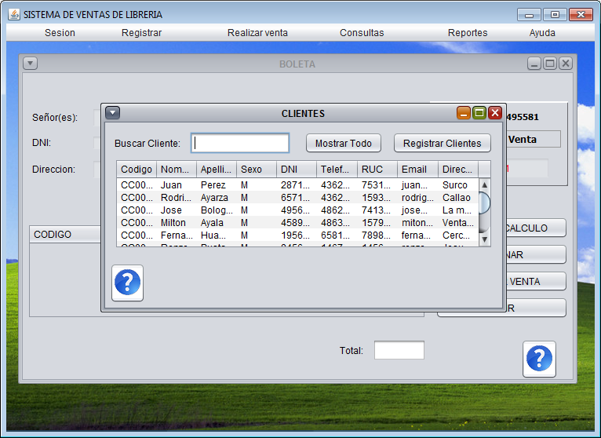

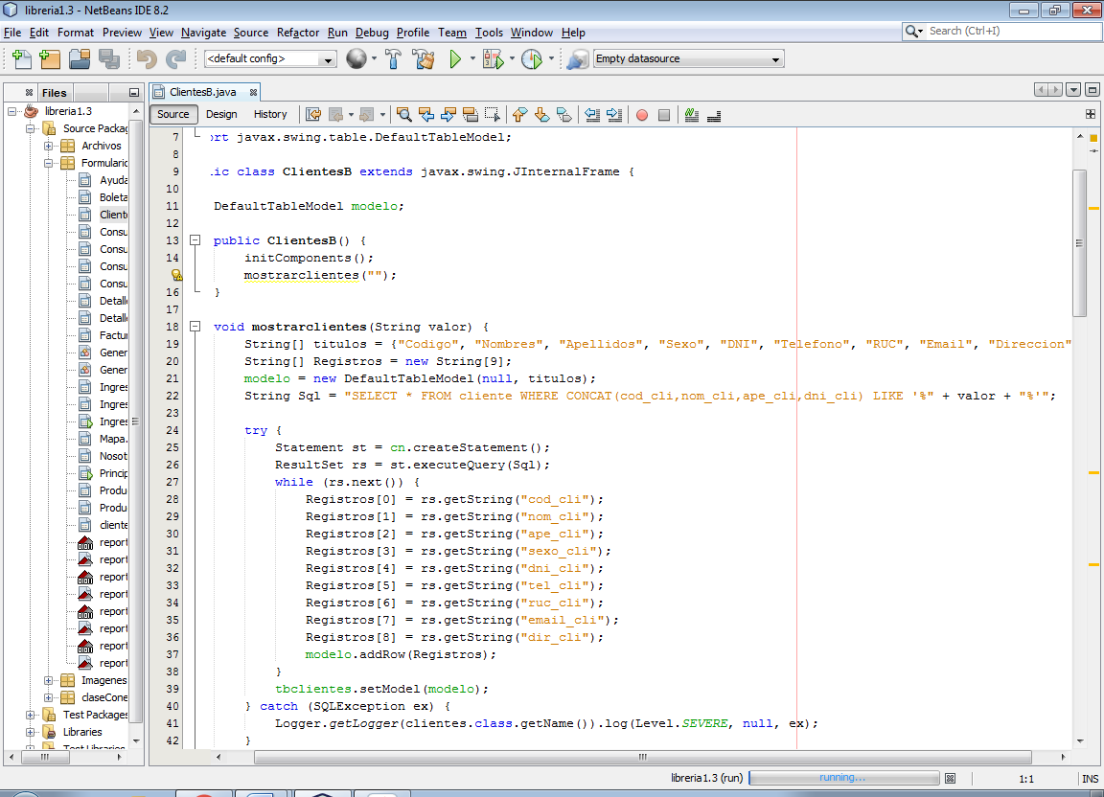

* ¿El software muestra un mensaje de ayuda para seleccionar un cliente? Código, ejecutable.

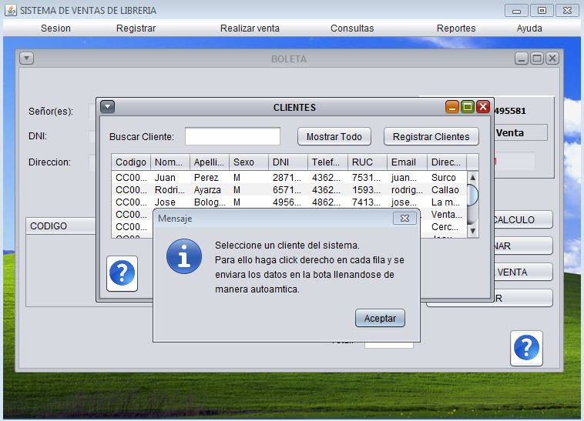

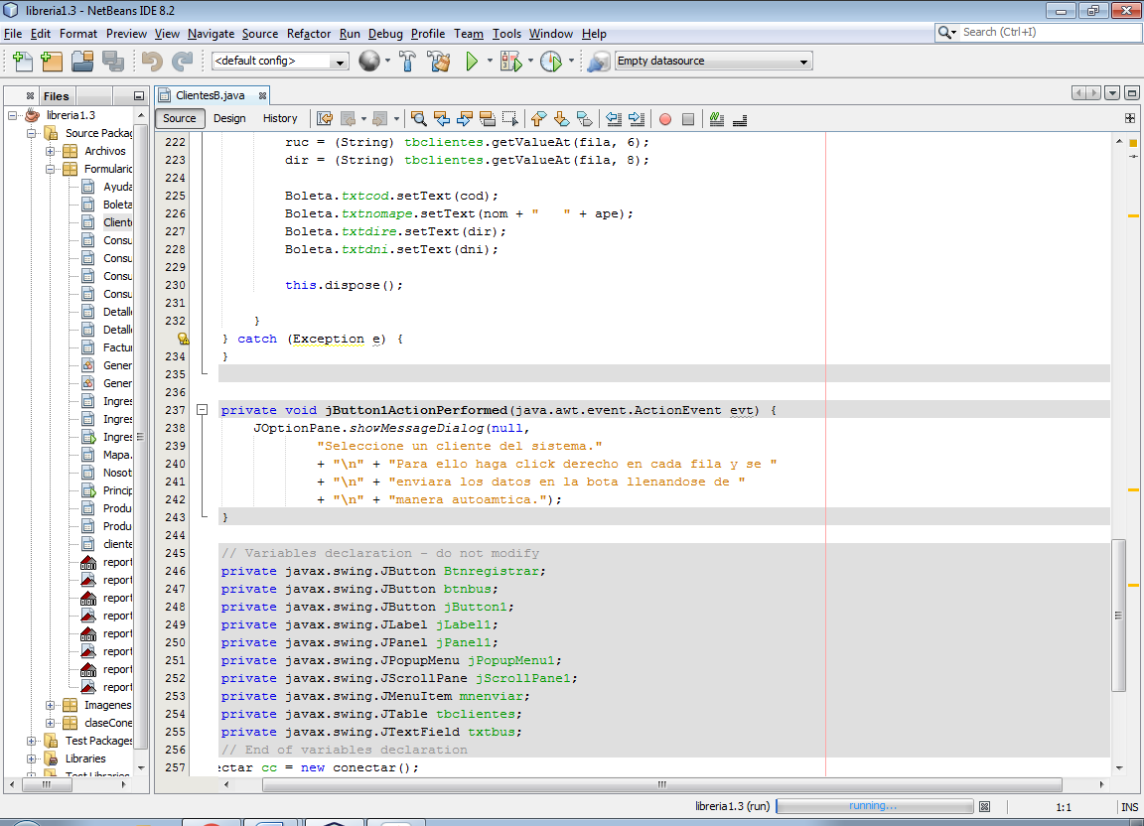

* ¿El software permite buscar un cliente por su nombre? Código, ejecutable.

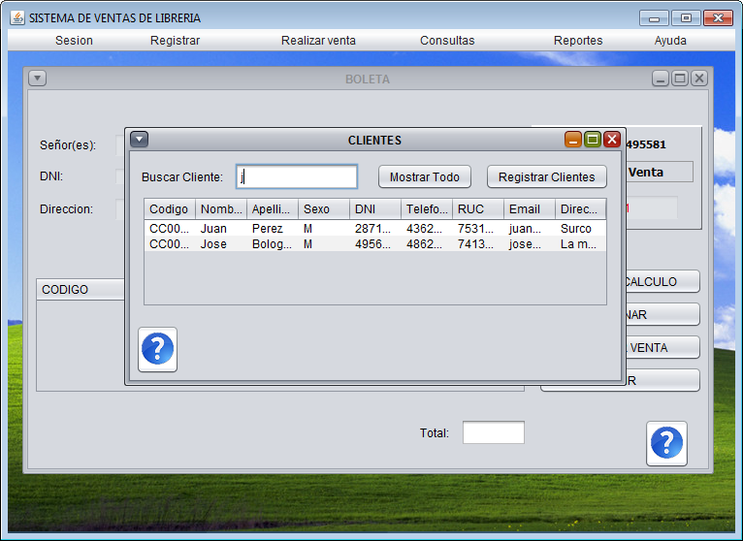

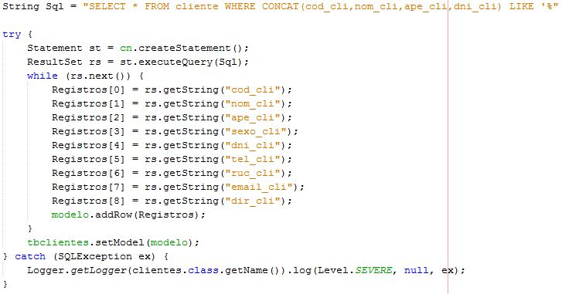

* ¿El software permite ingresar directamente un nuevo cliente? Código, ejecutable.

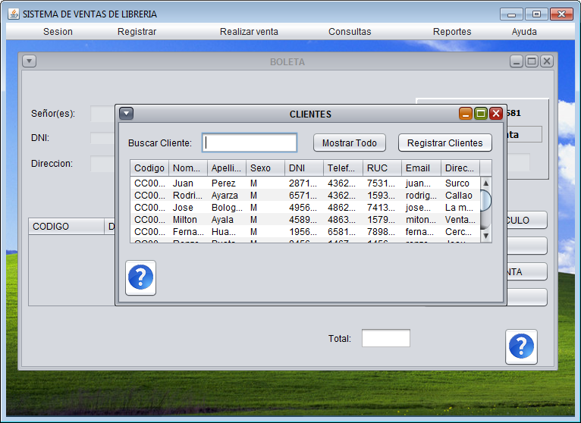

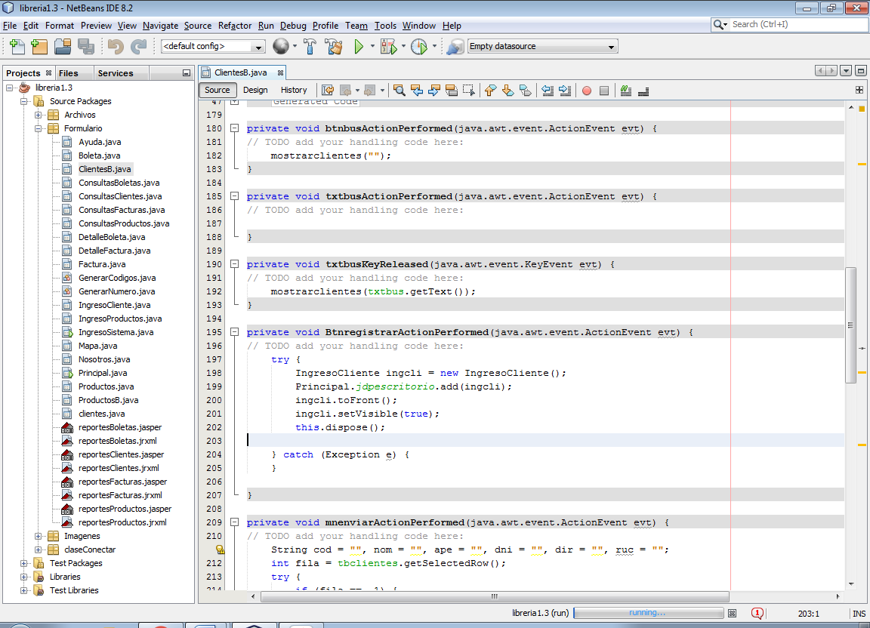

* ¿El software permite seleccionar un producto? Código, ejecutable.

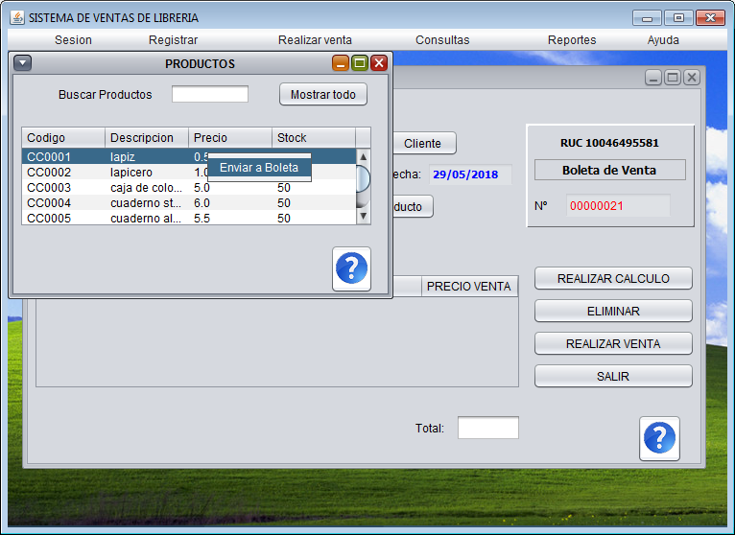

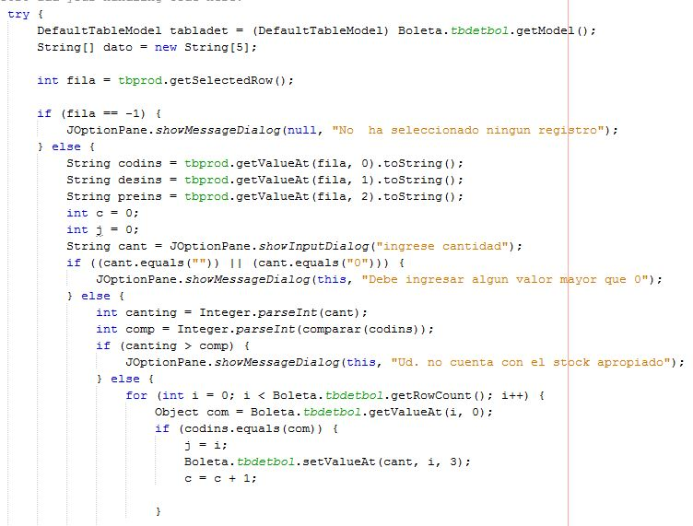

* ¿El software reconoce si un producto no cuenta con stock? Código, ejecutable.

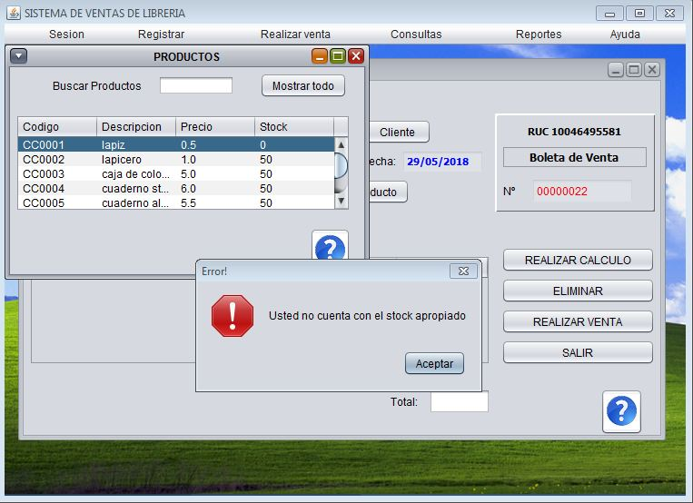

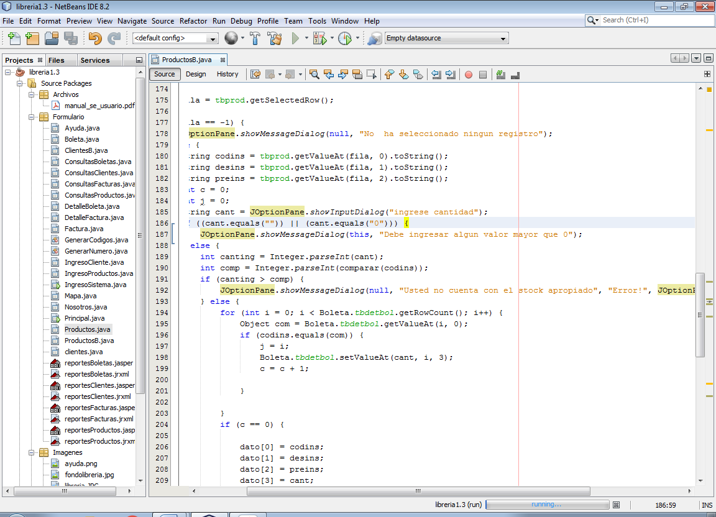

* ¿El software muestra ayuda para seleccionar un producto? Código, ejecutable.

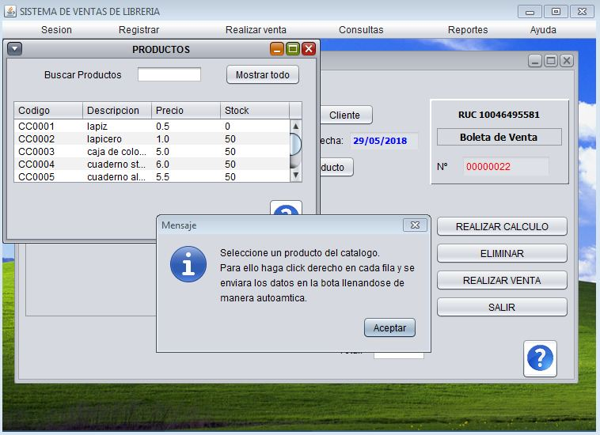

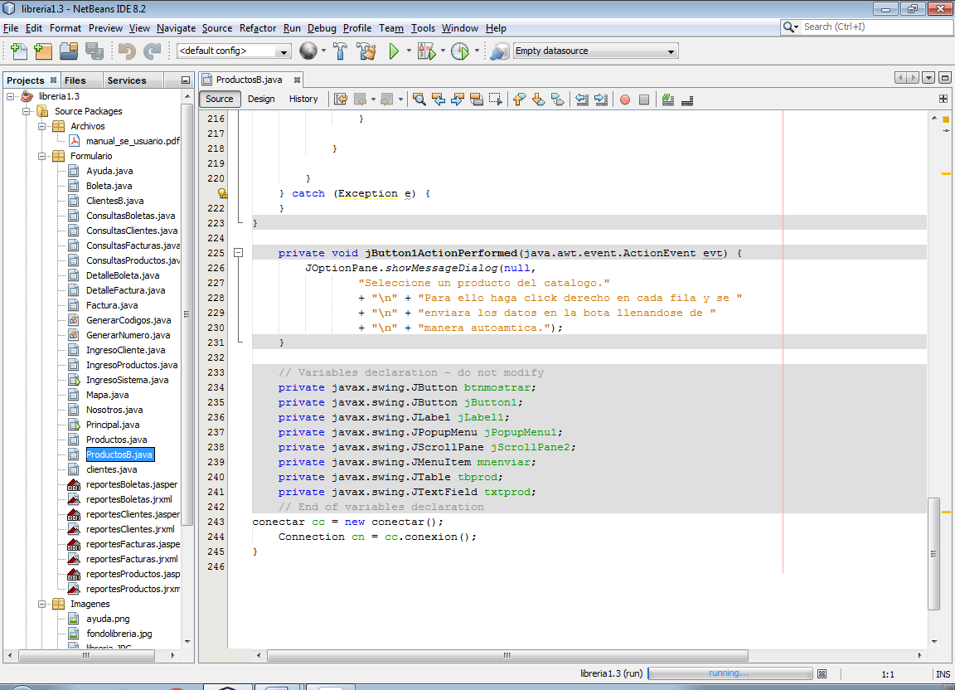

* ¿El software realiza ventas? Código, ejecutable.

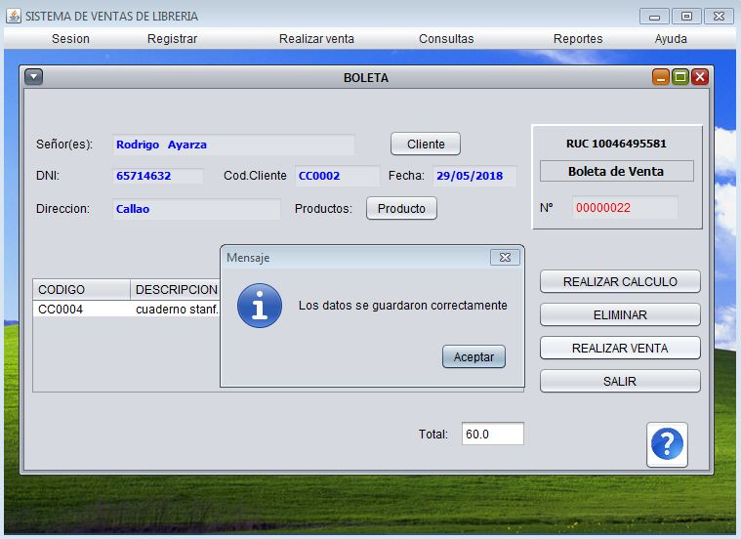

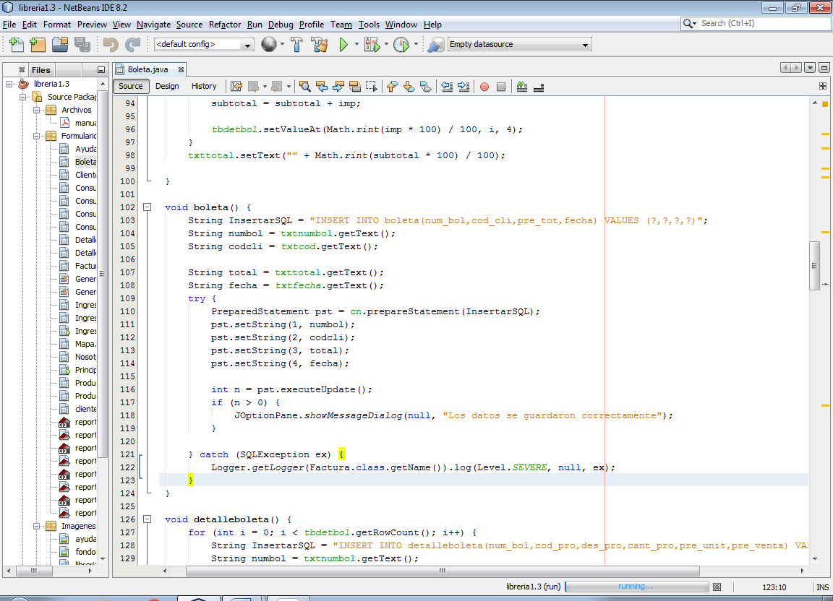

* ¿El software realiza cálculos matemáticos para realizar una venta? Código, ejecutable.

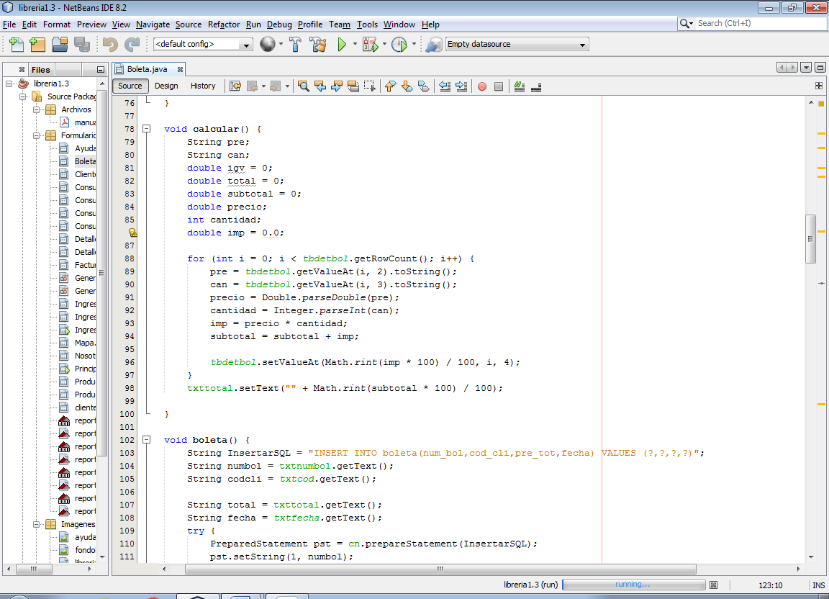

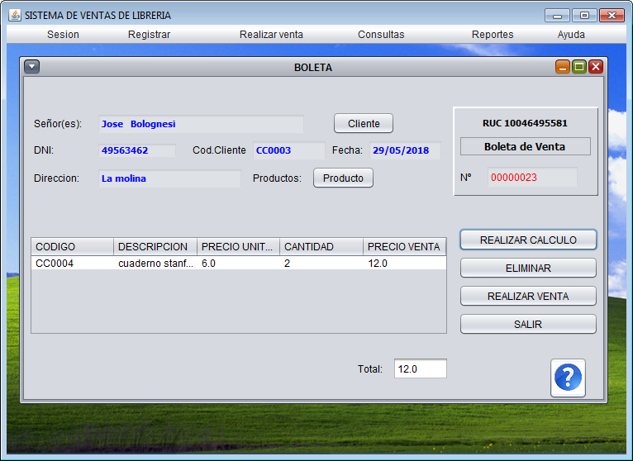

* ¿El software reconoce si campos no fueron completados en una venta? Código, ejecutable.

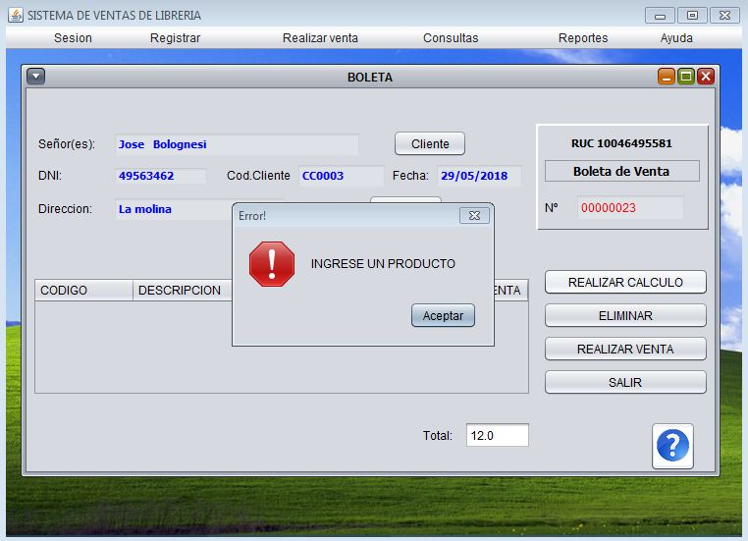

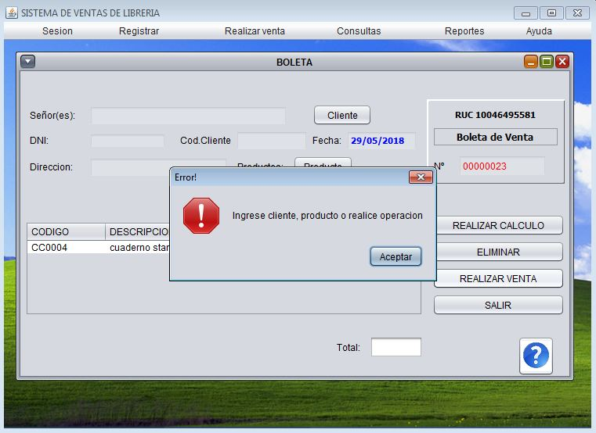

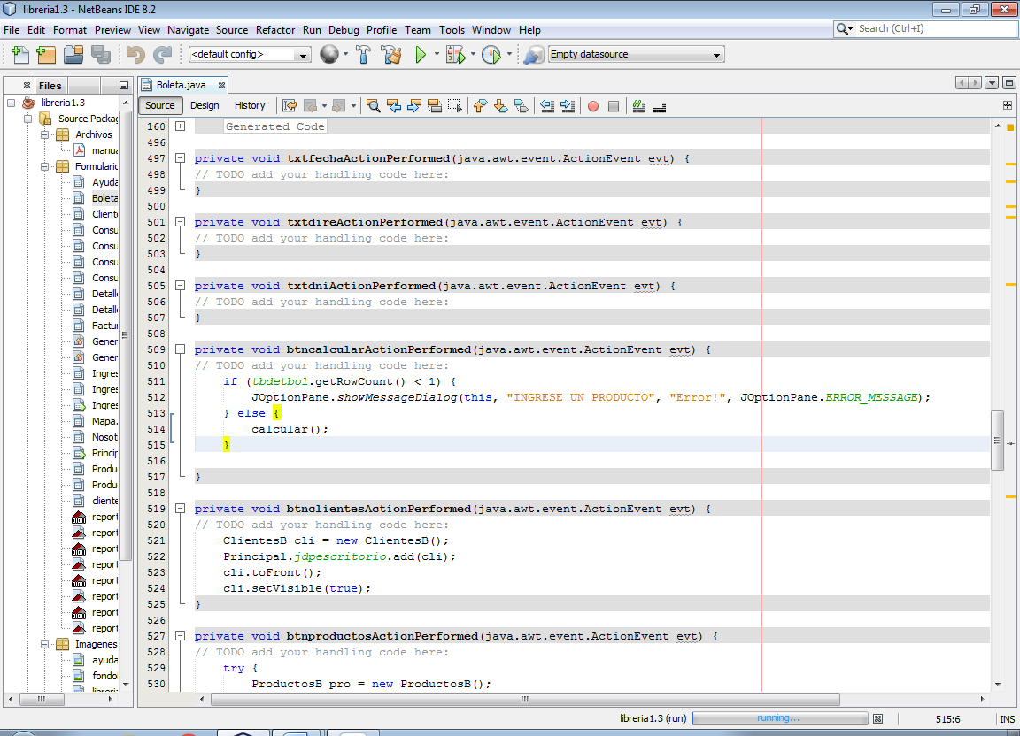

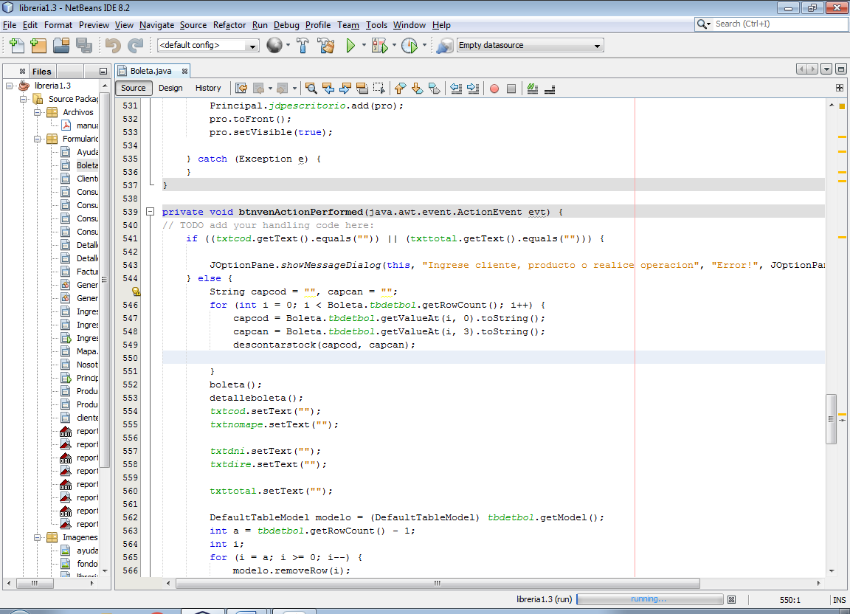

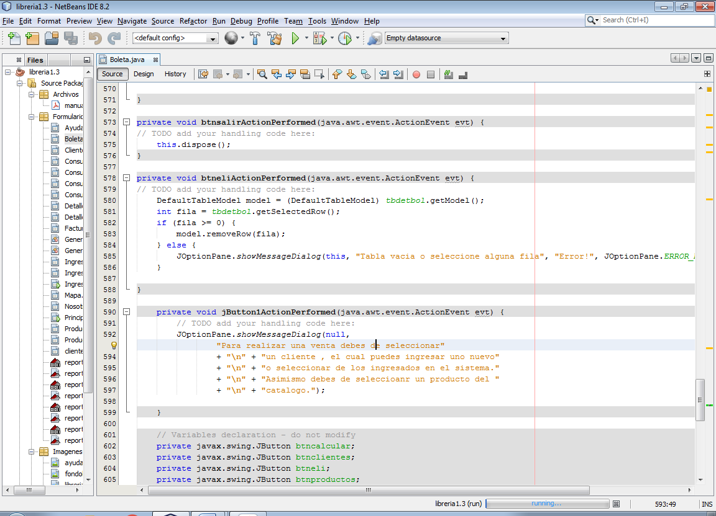

* ¿El software muestra reporte de clientes? Ejecutable

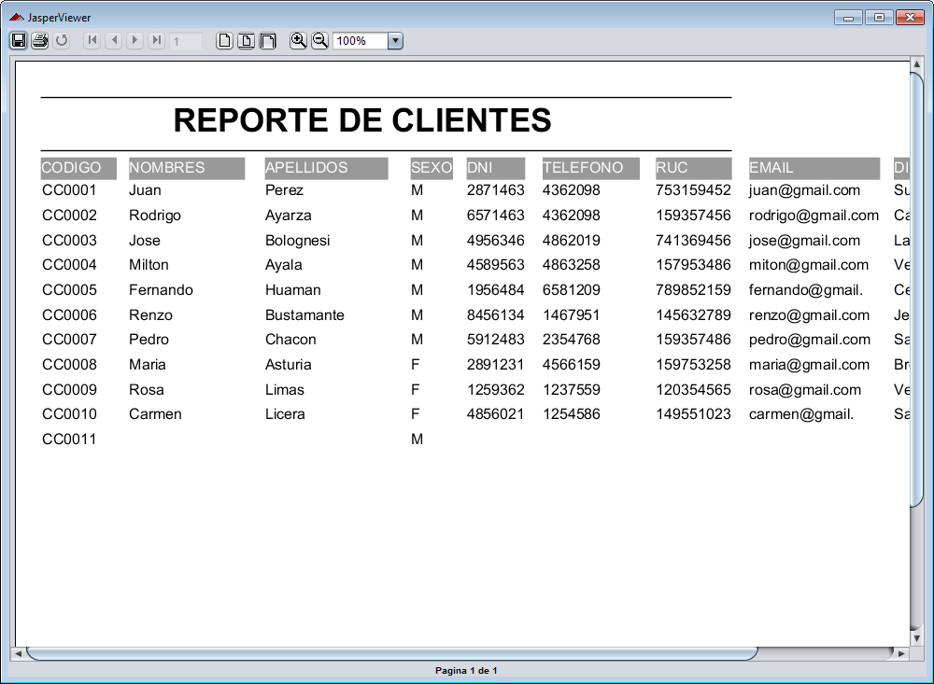

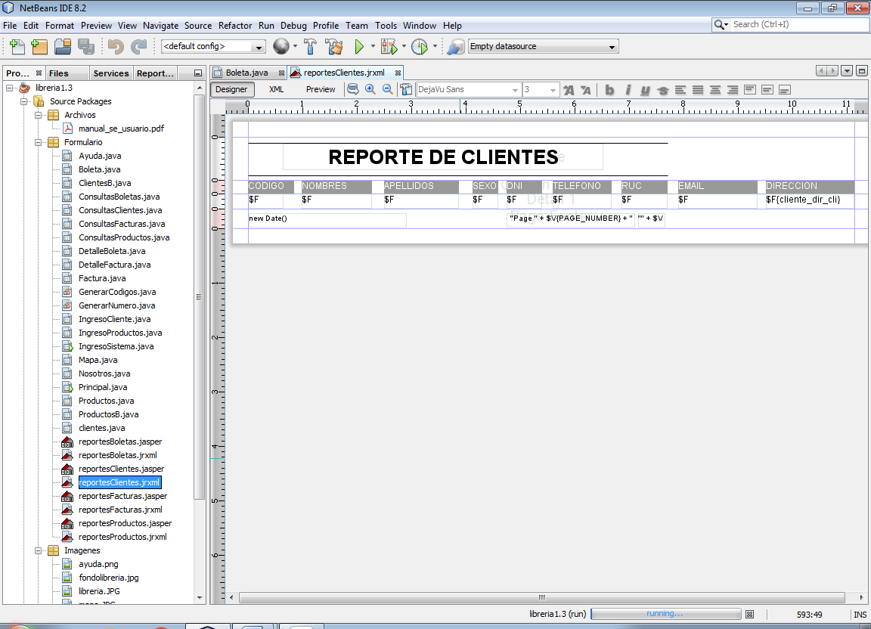

* ¿El software muestra reporte de producto? Ejecutable

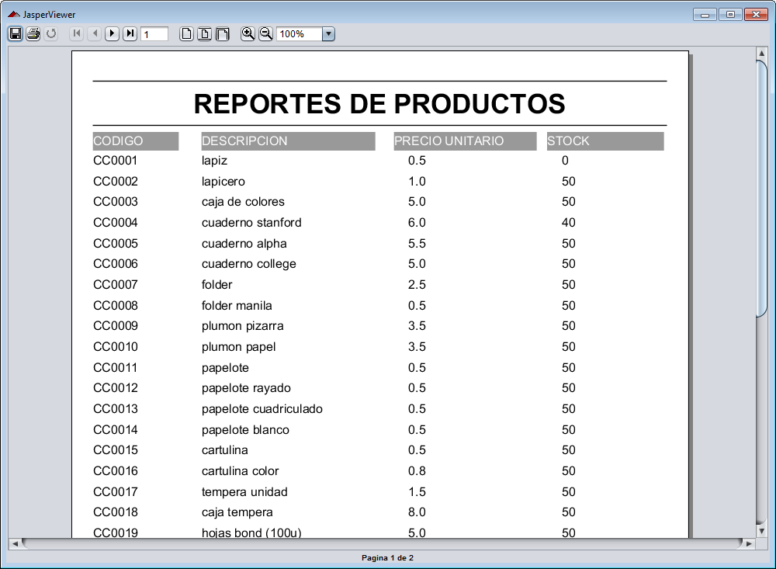

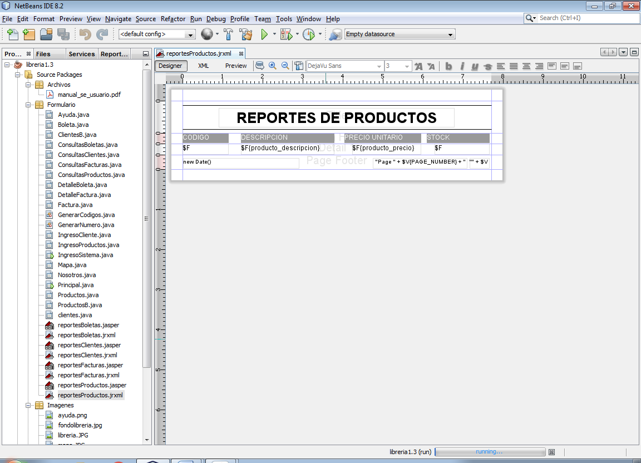

* ¿El software muestra reportes de boletas? Ejecutable

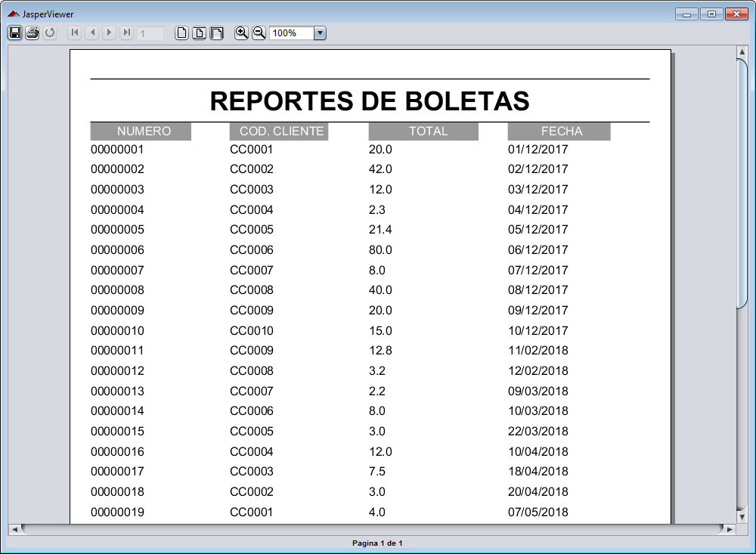

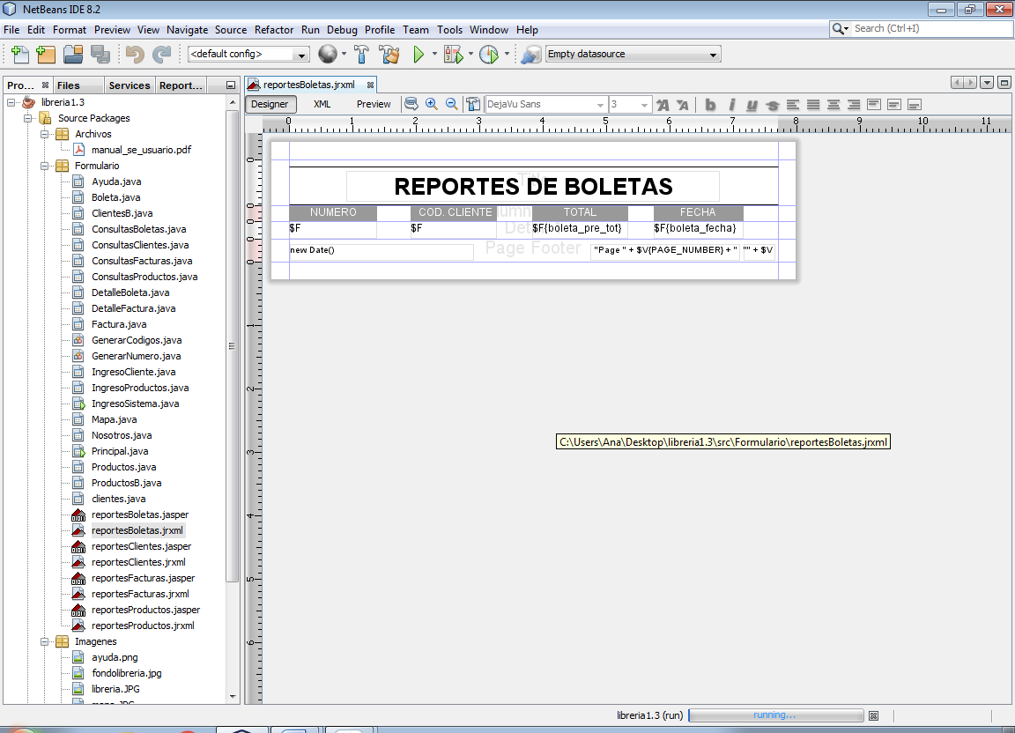

* ¿El software muestra reportes de facturas?

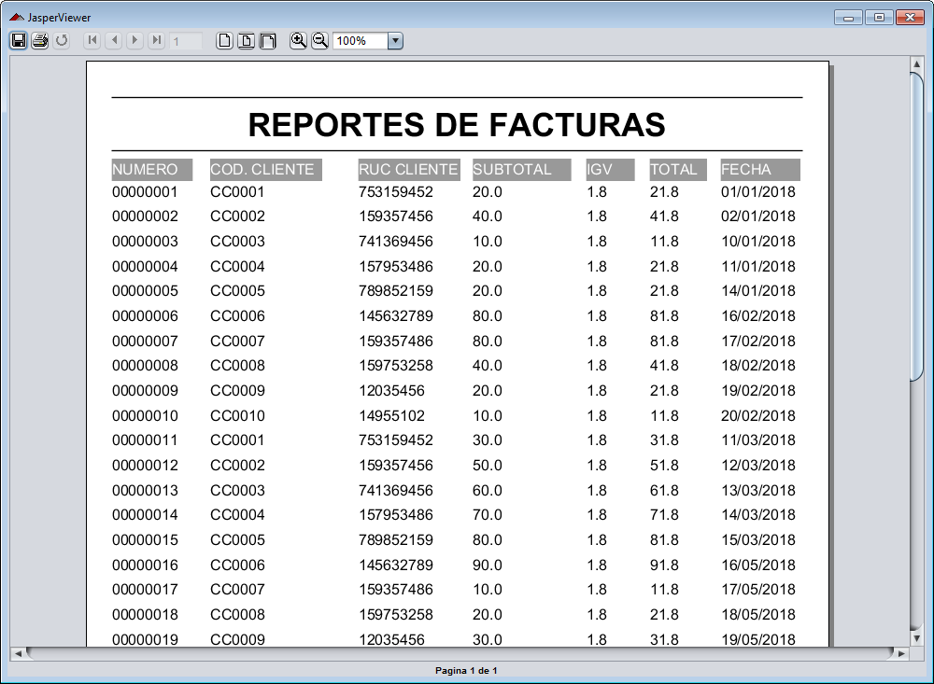

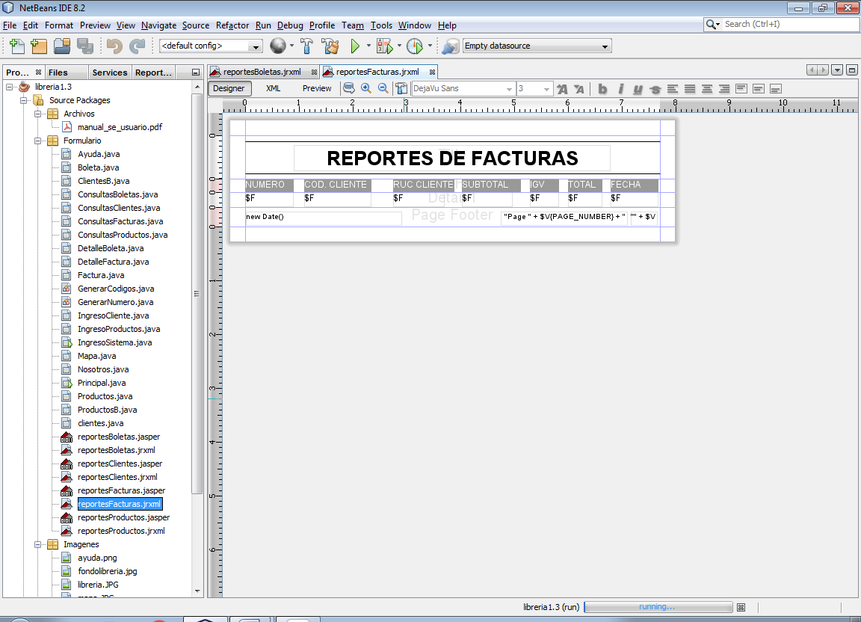

1. **Usabilidad**

* ¿El software usa imágenes?

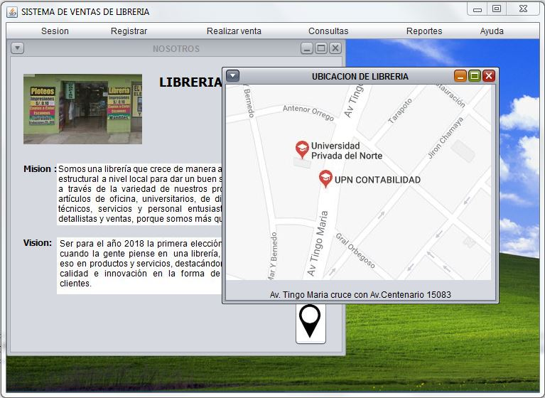

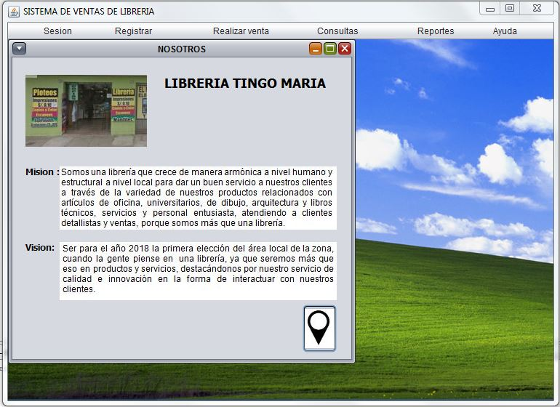

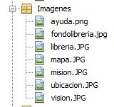

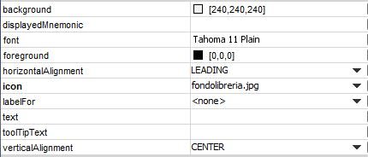

* ¿El software usa base de datos? Código MySql

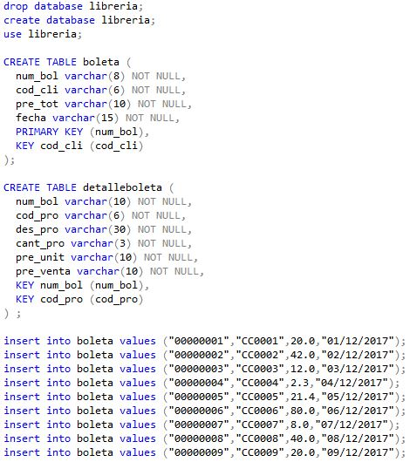



* ¿El software utiliza los colores? Código formulario Netbeans

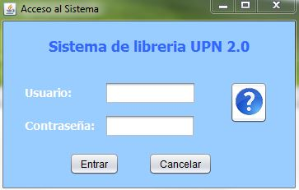

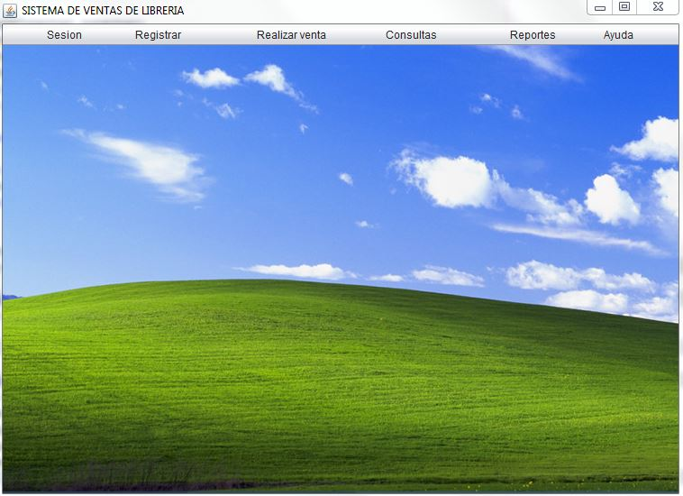

* ¿El software posee comentarios en el código fuente?

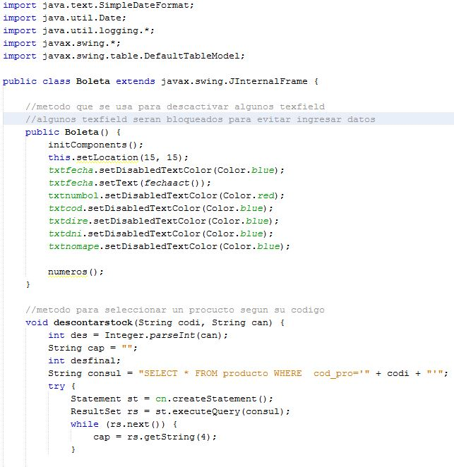

Comentarios

Comentarios

* ¿El software presenta estándares en el tamaño de letra? Código formulario Netbeans

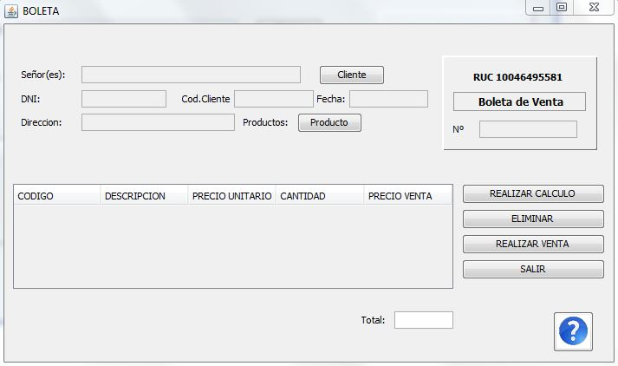

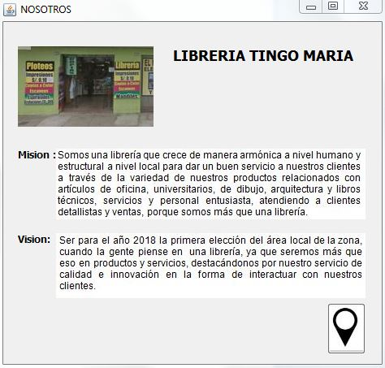

* ¿El software posee manual de guía? Ejecutable

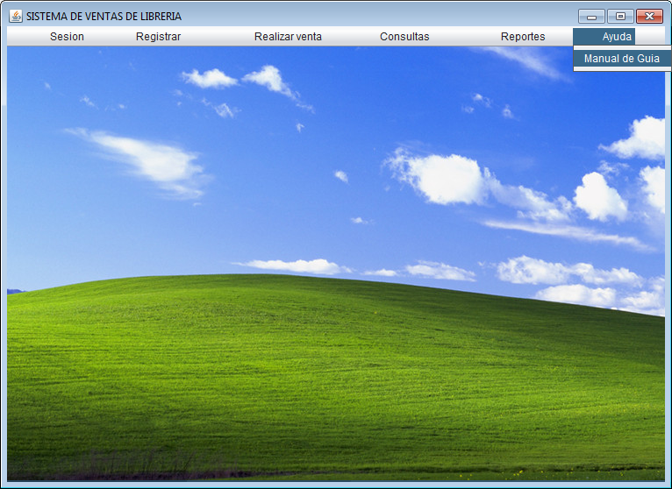

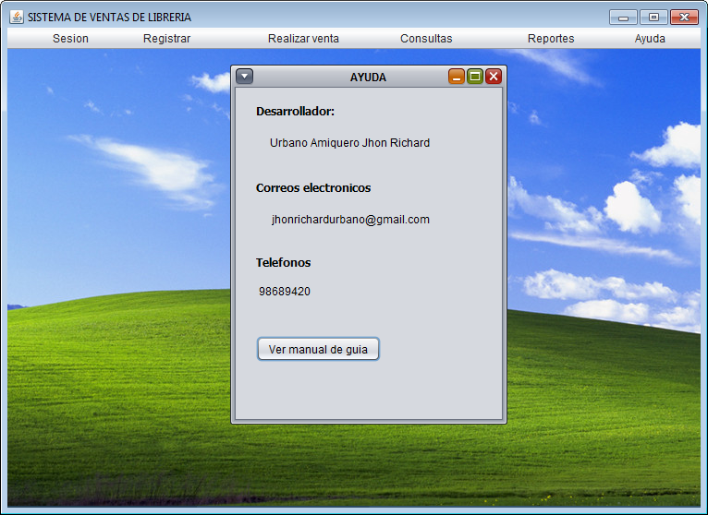

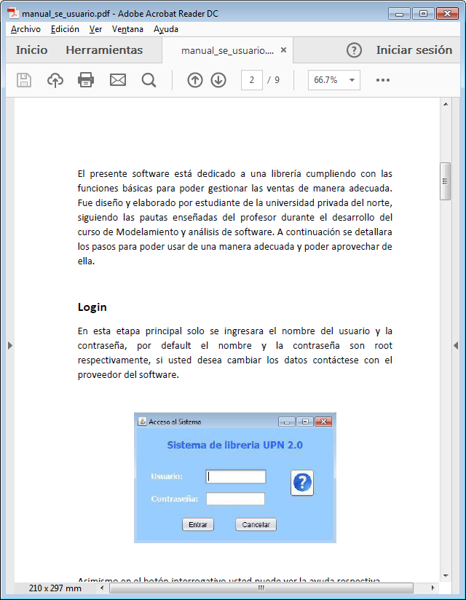

* ¿El software muestra información de la empresa o tienda?

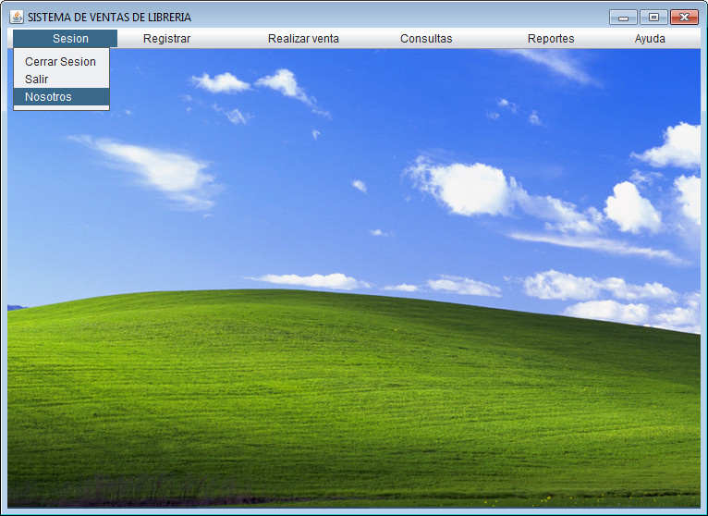

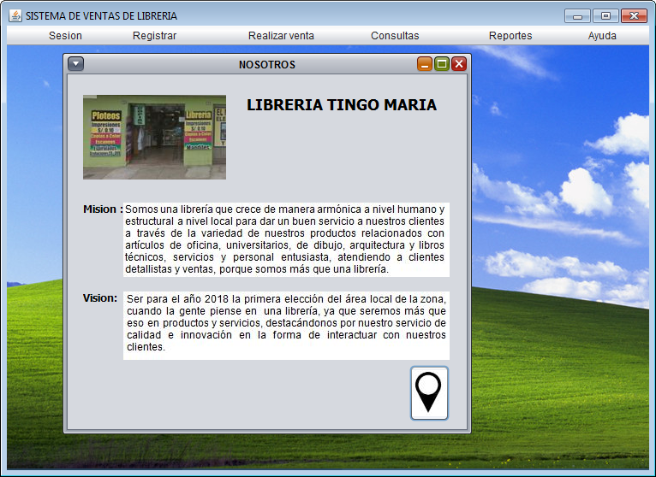

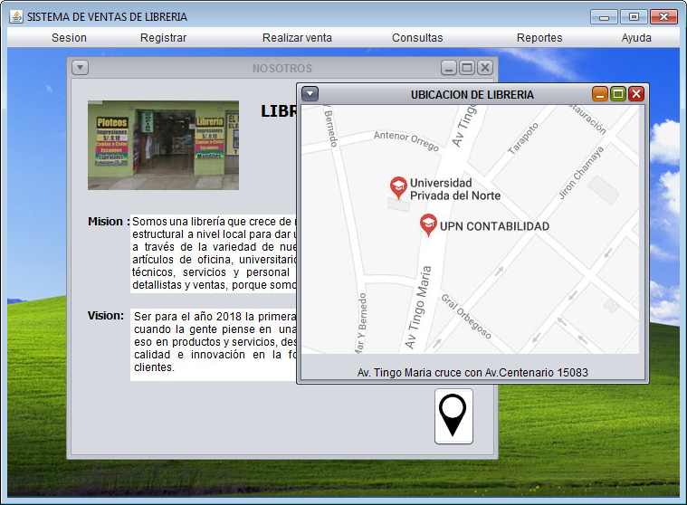

1. **Confiabilidad**

* ¿El software muestra mensajes de error? Ejecutable

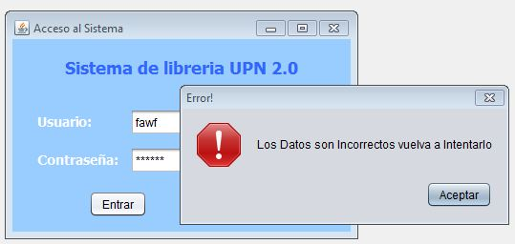





* ¿El software muestra mensaje si no hay conexión con la base de datos? Código, ejecución.

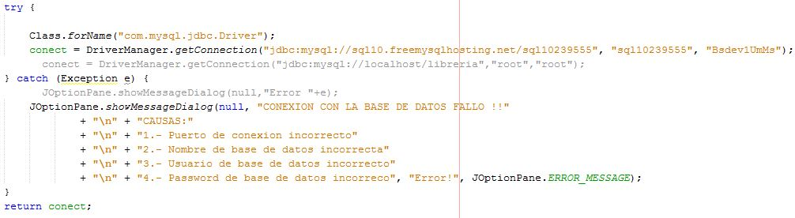



* ¿El software muestra reportes con los datos adecuados? Reportes jrxml



1. **Rendimiento**

* ¿El software tiene un rango de tiempo de respuesta? 1 – 3 segundos.

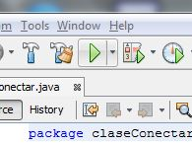

1.0 segundos

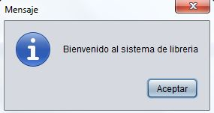



0.5 segundos

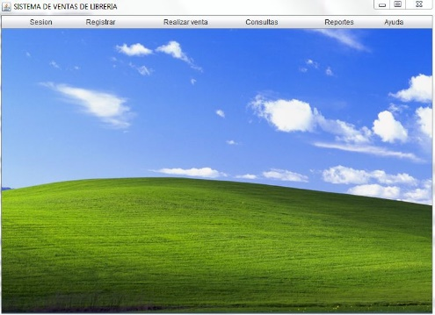****

0.5 segundos

* ¿El software muestra reportes con los datos adecuados? Reportes jrxml



1. **Capacidad de soporte**

Archivo .jar

* ¿El software cuenta con un instalador .jar? Ejecutable

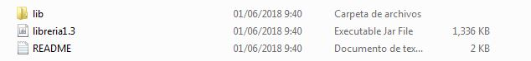

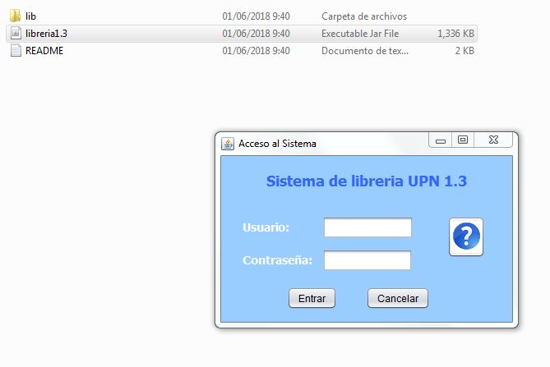

* ¿El software es compatible con Windows?

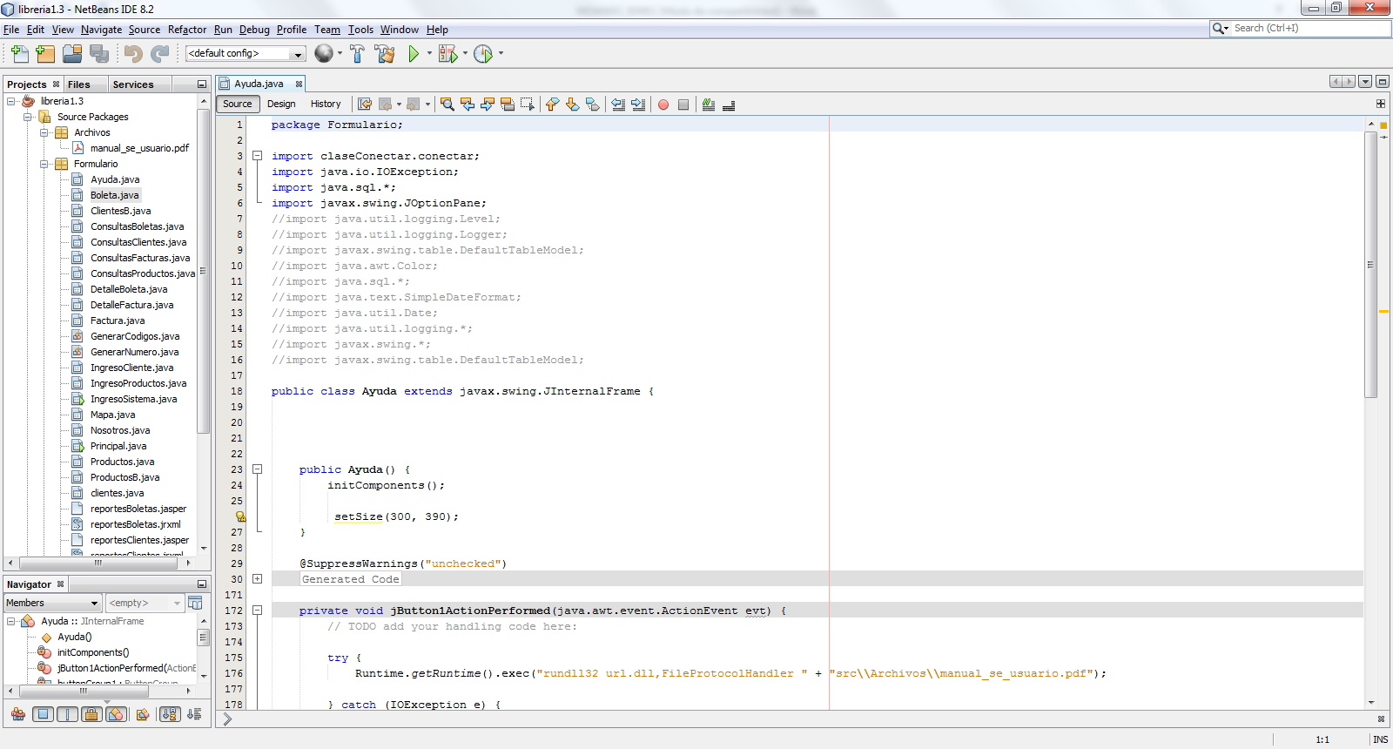

El programa fue desarrollado con java, con el ide Netbeans compatible con Windows. Además usa drivers que son compatibles con Windows 7 posteriores.

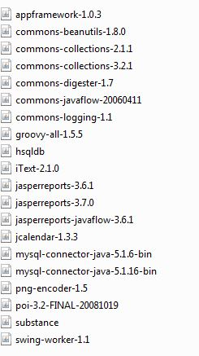

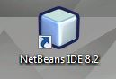

1. **Diagrama de secuencia con clases:**
2. **Login:**

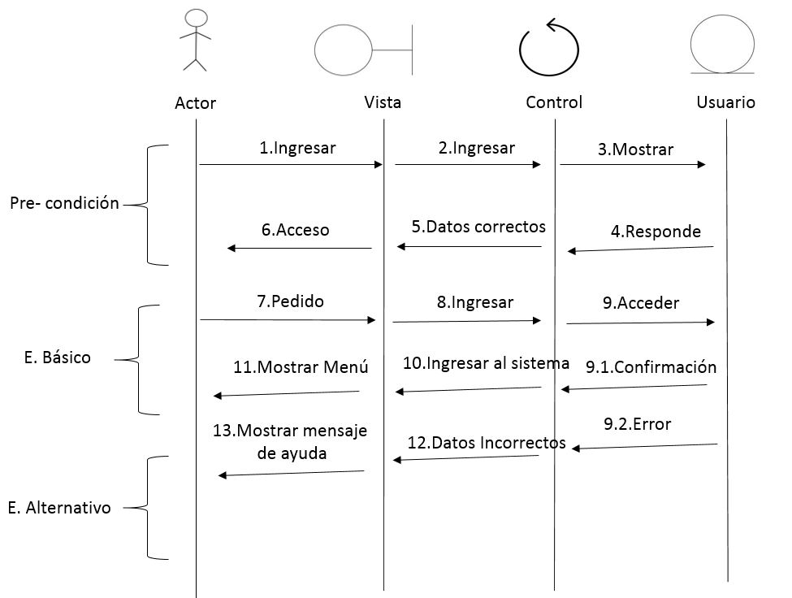

1. Invoca GUI:

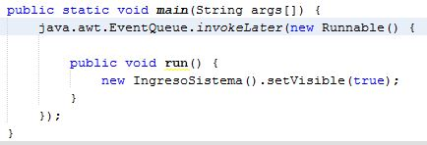

1. Transformación:

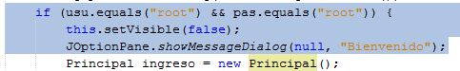

1. **Registrar cliente:**

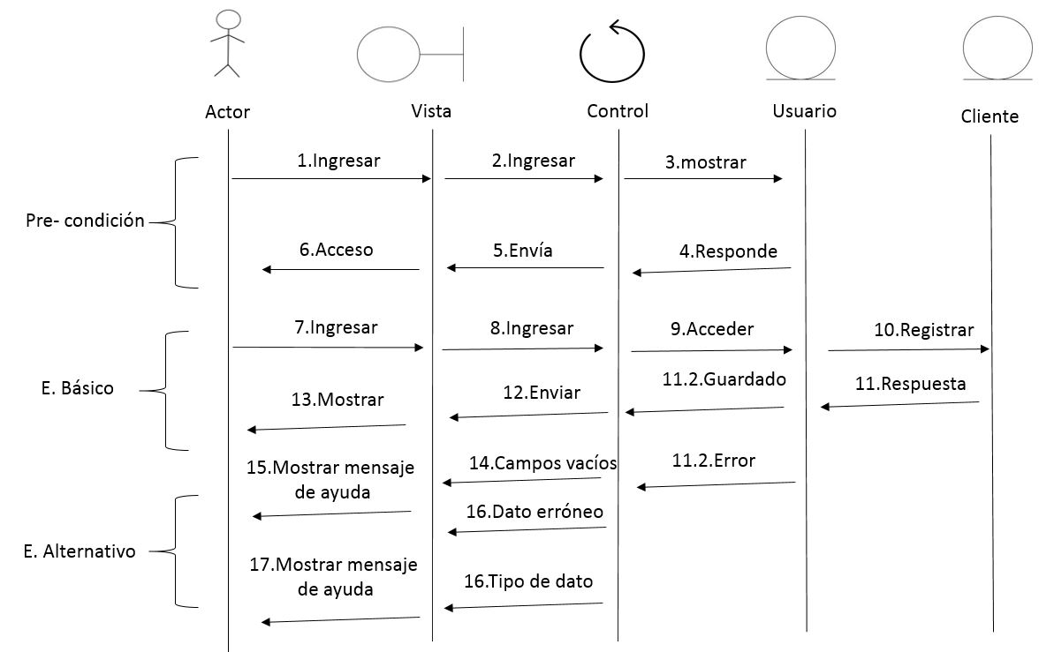

1. Invoca GUI:

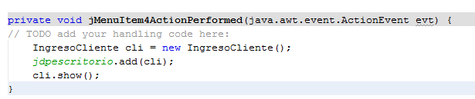

1. Transformación:

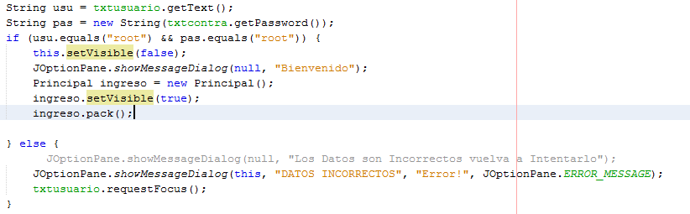

1. Invoca base de datos:

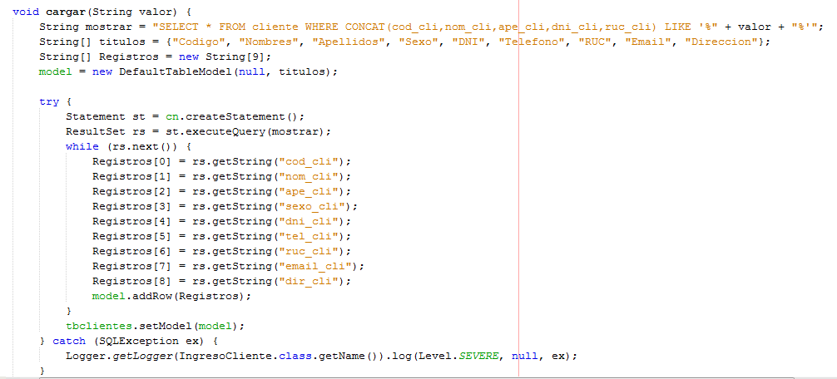

1. Tablas:

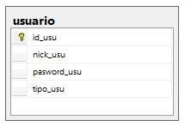

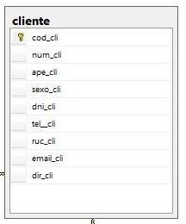

1. **Registrar producto:**

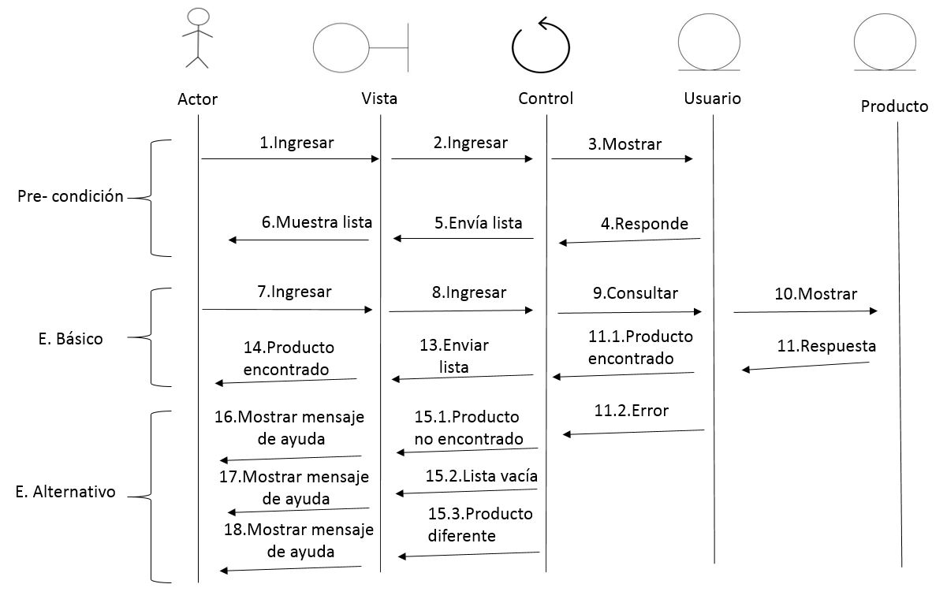

1. Invoca GUI:

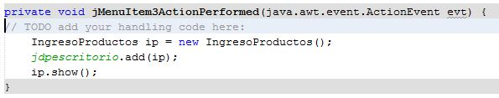

1. Transformación:

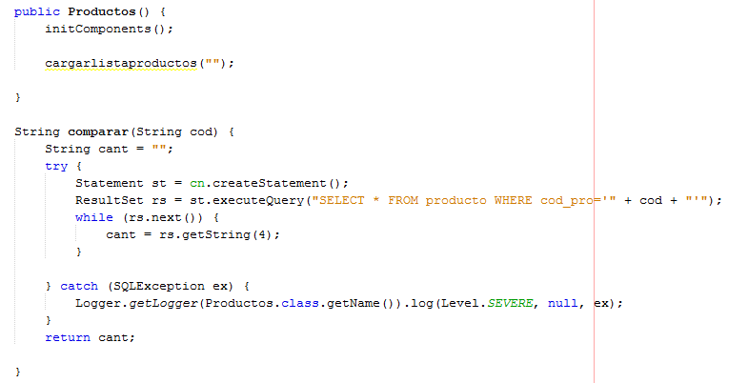

1. Invoca base de datos:

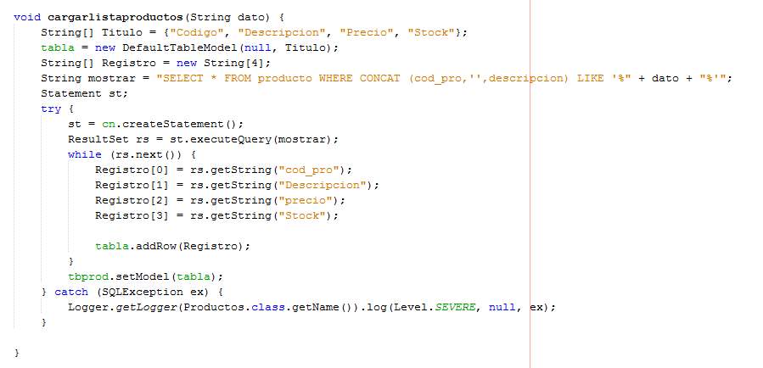

1. Tablas:



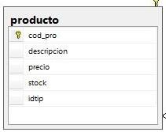

1. **Buscar producto:**

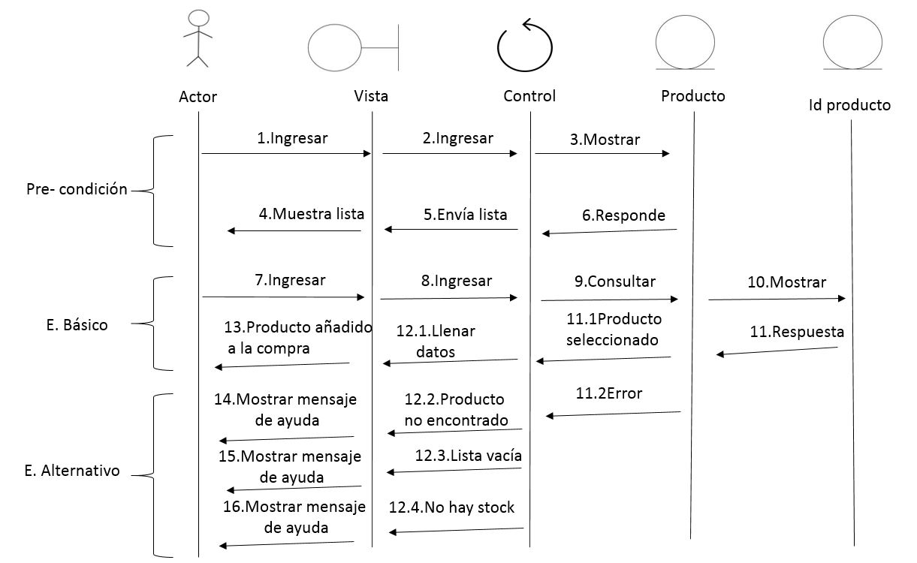

1. Invoca GUI:

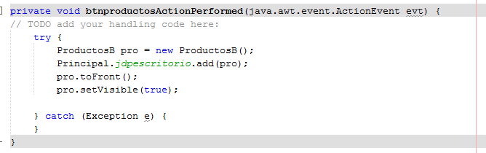

1. Transformación:

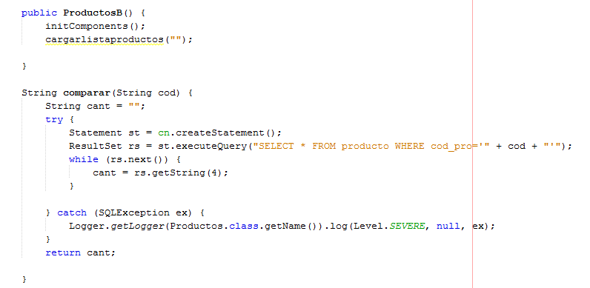

1. Invoca base de datos:

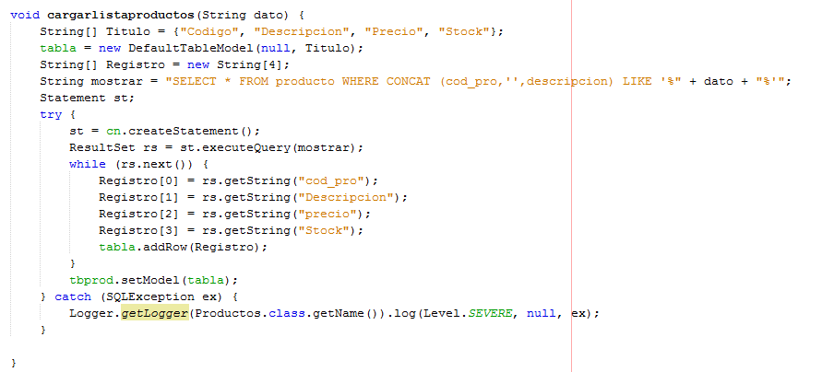

1. Tablas:



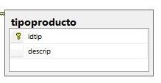

1. **Seleccionar producto:**

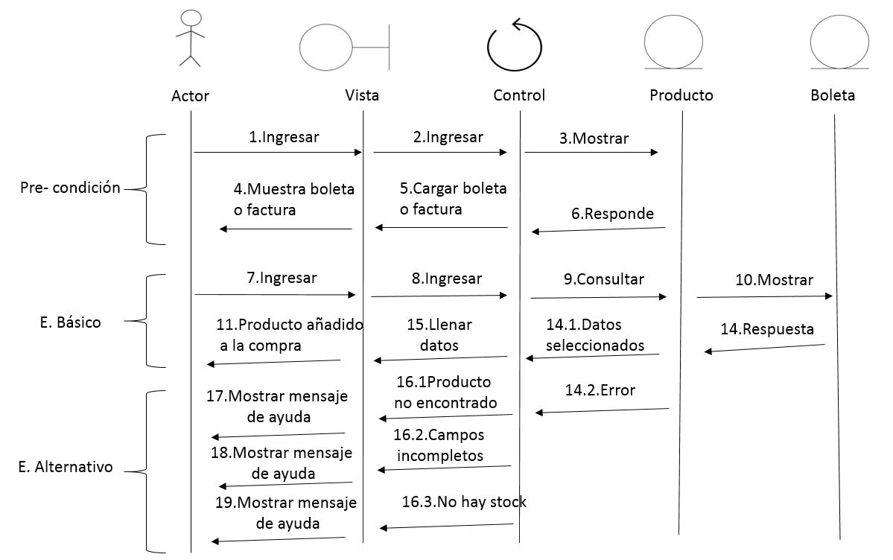

1. Invoca GUI:

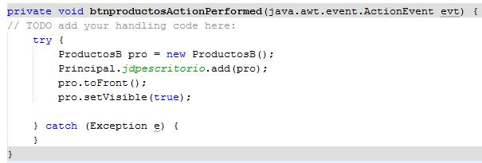

1. Transformación:

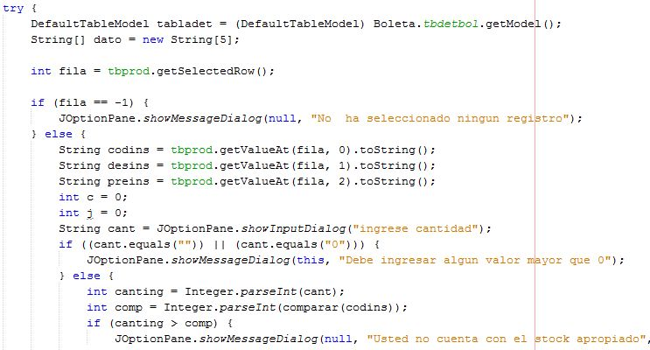

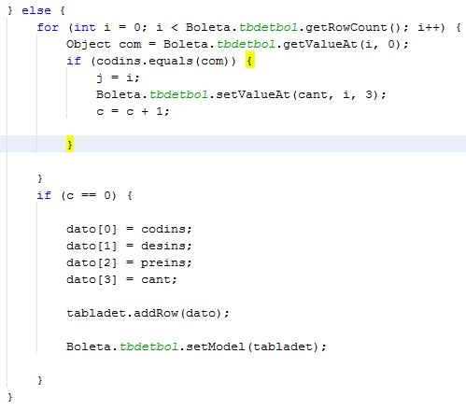

1. Invoca base de datos:

Invocamos la base de datos para buscar un producto:

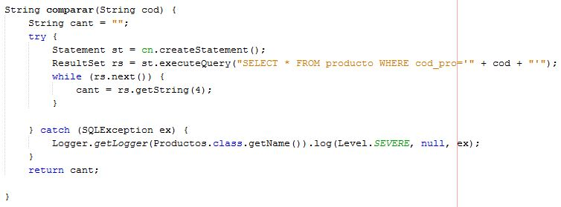

Invocamos la base de datos para listar los productos del catálogo:

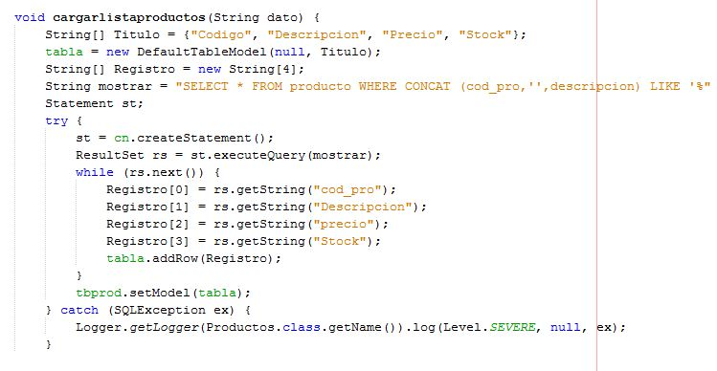

1. Tablas:



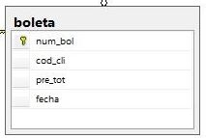

1. **Realizar venta:**

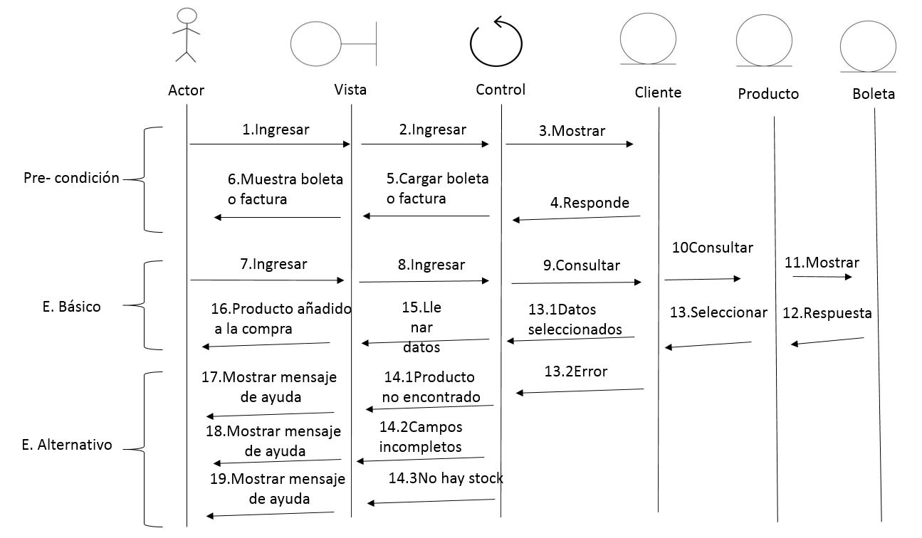

1. Invoca GUI:

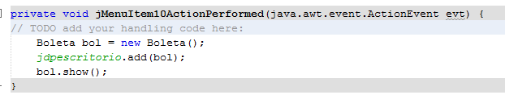

1. Transformación:

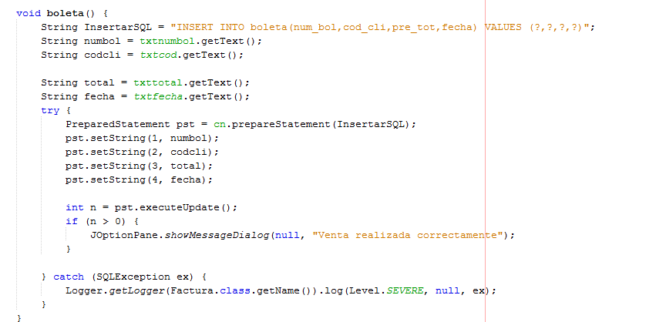

1. Invoca base de datos:

Invocación para el producto de la boleta.

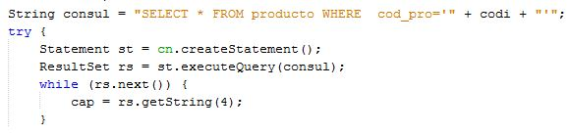

Invocación para el numero de la boleta.

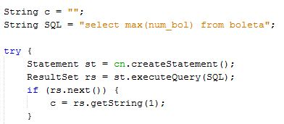

Invocación agregar la nueva venta en la boleta.

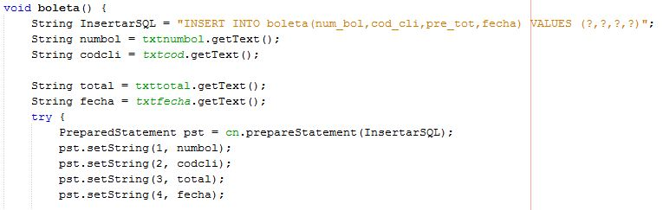

Invocación guardar detalles de la boleta en la tabla detalle boleta.

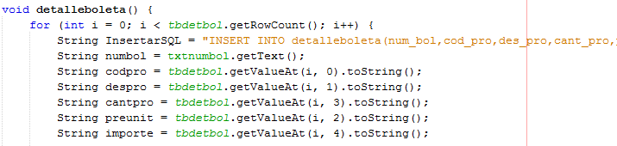

1. Tablas:



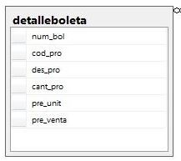

1. **Reporte de ventas:**

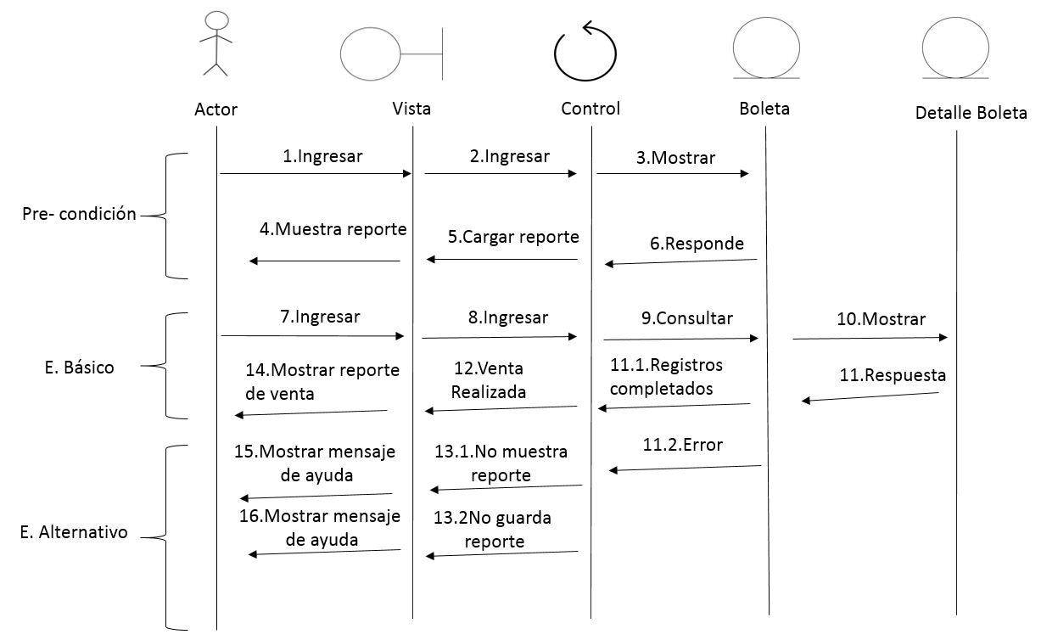

1. Invoca GUI:

Abrir reporte de clientes:

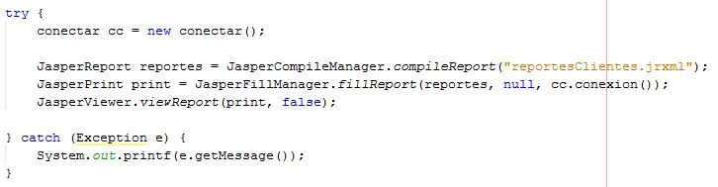

Abrir reporte de productos:

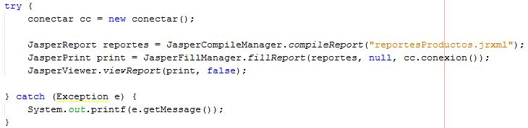

Abrir reporte de las boletas realizadas:

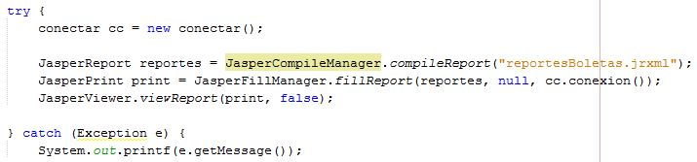

1. Transformación:

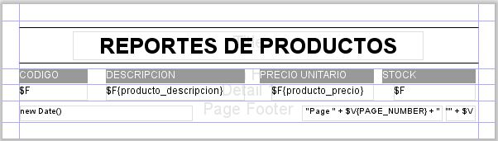

1. Invoca base de datos:

Listar los datos de la boleta

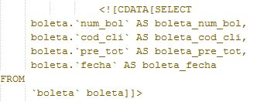

Listar los datos de clientes existentes

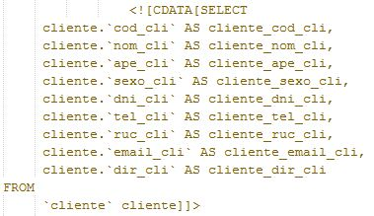

Listar los datos de clientes existentes

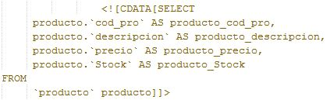

1. Tablas:







**Link video Proyecto:**

[**https://drive.google.com/open?id=189Lt0qeDOPrjNcYKjDe6qtE8sR0UQRRU**](https://drive.google.com/open?id=189Lt0qeDOPrjNcYKjDe6qtE8sR0UQRRU)

**Link GitHub Proyecto:**

[**https://github.com/lccogu/LibreriaUPN**](https://github.com/lccogu/LibreriaUPN)

# *Bibliografía*

* Ceria, S. (1998). *Ingeniería de Software I.* Wesley: Yourdon Press.
* Rumbaugh, J. (2007). *El lenguaje unificado de modelado.* Madrid: Pearson.
* Sznajdleder, P. A. (2011). *Java a fondo.* Buenos Aires: Alfaomega.
* WillianPackard. (1987). *Ingeneria de Software.* California: Fortran.